Sedamdeseta obljetnica
Klinike za reumatologiju, fizikalnu medicinu i rehabilitaciju Kliničkog bolničkog centra „Sestre milosrdnice“

Piše: prof. dr. sc. Simeon Grazio, dr. med.

Klinika za reumatologiju, fizikalnu medicinu i rehabilitaciju, Kliničkog bolničkog centra “Sestre milosrdnice” osnovana je davne 1941. Stoga je sedamdeseta obljetnica prigoda da se podsjetimo što je ta klinika bila nekada i kakva je danas.

Povijesni razvoj klinike

Klinika za reumatologiju, fizikalnu medicinu i rehabilitaciju najstarija je organizacijska jedinica iz tog područja medicine koja je dio jedne bolnice u Hrvatskoj. Fizikalna terapija u nas uvodi se početkom 1920-ih godina, kada se tom problematikom počeo baviti internist dr. Lujo Thaller. Na tadašnjem Internom odjelu 1. kolovoza 1938. osnovan je Odsjek za fizikalnu terapiju i reumatizam koji se počinje intenzivnije razvijati nakon 19. ožujka 1940. kada njegov voditelj postaje dr. Jozo Budak. Odsjek je bio smješten u tadašnjoj III. kući (danas Klinika za unutarnje bolesti), a imao je 12 kreveta i kabinet za elektroterapiju. Proširenjem na tadašnju IV. kuću (danas Klinika za očne bolesti) dobiva još šest kreveta, a s radom počinje i poliklinička služba. Odsjek postaje samostalan i prerasta u Odjel za fizikalnu terapiju i reumatologiju koji je službeno počeo s radom 19. travnja (ili ožujka?) 1941. Bio je to prvi samostalni odjel u našoj zemlji za pacijente s reumatskim bolestima. U svojstvu izvanrednog profesora dr. Budak počinje 1942. predavati fizikalnu terapiju na Medicinskom fakultetu u Zagrebu. Zbog ratnih okolnosti Odjel 1942. ostaje bez prostorije i s radom ponovno započinje 15. travnja 1946. a nakon kraćeg prekida rada, 1. rujna 1948. godine preimenovan je u Odjel za fizikalnu medicinu i rehabilitaciju.

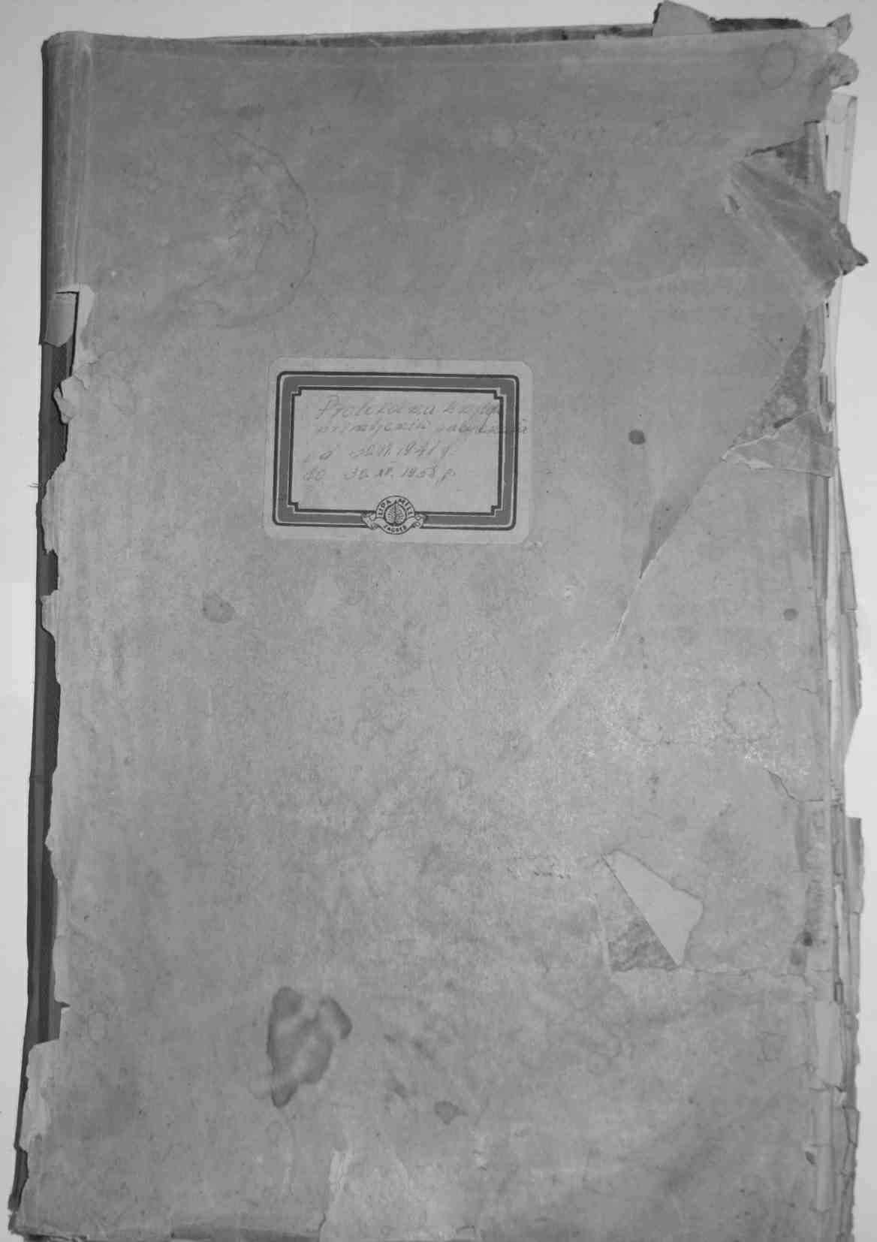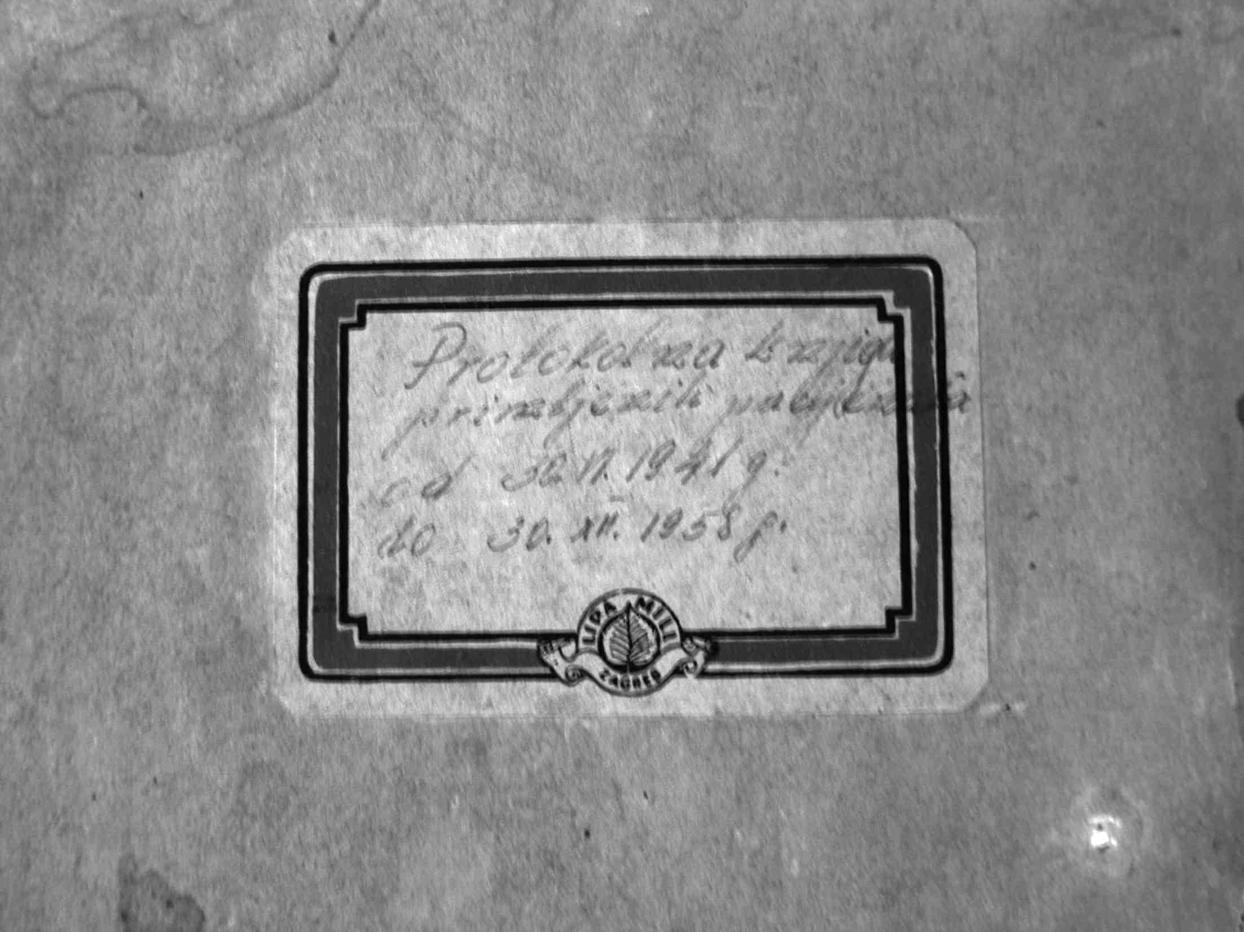

Slika 1. Prva knjiga protokola Klinike

Prof. Budak bio je inovativan i dalekovidan. Imao je veliku ulogu u organizaciji fizijatrijske službe u tadašnjoj državi, a najviše se zauzimao za primjenu aktivne kineziterapije, kao najvrjednijeg dijela u liječenju i rehabilitaciji pacijenata s bolestima sustava za kretanje. S pravom se može reći da se fizikalna medicina i rehabilitacija u Hrvatskoj, pa i šire počela oblikovati aktivnostima i radom profesora Joze Budaka. Još 1940. konstruirao je aparat za elektroterapiju u tadašnjem laboratoriju Odsjeka, a potom i aparat za terapiju zvukom, provodio je pokuse s elektronarkozom, primjenjivao piroterapiju, intenzivno proučavao metode fizikalne terapije za liječenje limfedema, istraživao biologiju invalidnosti i adaptacije na vanjske čimbenike (uključujući i pokuse na životinjama). Pod vodstvom prof. Budaka od 1948. do 1954. provodi se istraživanje liječenja oko 300 bolesnika s reumatoidnim artritisom svježim hipofizama mladih životinja, a terapijski odgovor pratio je i klinički i laboratorijski. Iako još 1946. godine prof. Budak predložio Medicinskom fakultetu u Zagrebu osnivanje Katedre za fizikalnu terapiju, to na žalost tada nije realizirano. Predavao je na Medicinskom fakultetu kao honorarni nastavnik, i to u sklopu Katedre za neurologiju i psihijatriju, sve do 1958. kada je osnovana samostalna katedra. Prof. Budak bio je jedan od utemeljitelja i prvi predsjednik Sekcije za reumatologiju, fizikalnu medicinu i balneoklimatologiju, osnovane 1947. u Hrvatskome liječničkom zboru u Zagrebu. U tom stručnom društvu uvijek je imao istaknutu ulogu, a u nekoliko mandata bio je i njezin dopredsjednik. U prosincu 1949. Sekcija je u Hrvatskome liječničkom zboru organizirala prvi znanstveni sastanak na kojem je prof. Budak bio nositelj jedne od glavnih tema.

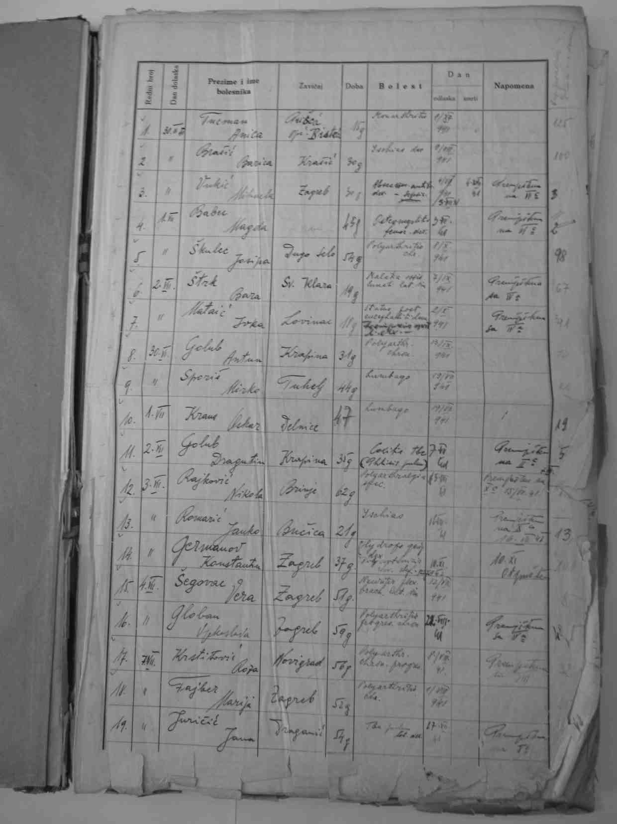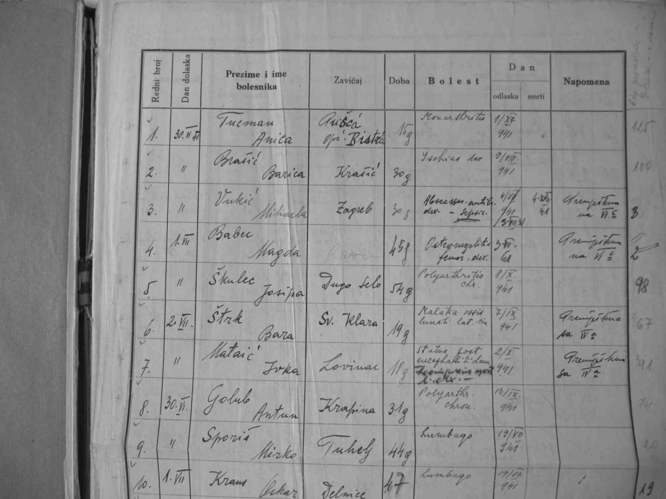

Slika 2. Knjiga protokola - upis prvih bolesnika na Klinici.

Prof. Budak bio je najvažniji pokretač Škole za fizikalnu medicinu i rendgen, koja je osnovana 1. kolovoza 1947. i predavač na njoj. Odjel 1958. prerasta u Republički zavod za fizikalnu medicinu i rehabilitaciju NR Hrvatske, čiji direktor postaje prof. Budak, a od 1. ožujka 1959. godine Zavod se odvaja od tadašnje Bolnice “Dr. Mladen Stojanović” i postaje samostalna ustanova, iako uvijek radi na istoj lokaciji unutar bolničkog kruga, te surađuje s organizacijskim jedinicama bolnice. Osnivanje i rad Zavoda bio je veliki pomak u kvaliteti rehabilitacije osoba s posebnim potrebama. U Zavodu se provodila sveobuhvatna rehabilitacija, uključujući i onu profesionalnu (više od 30 zanimanja), u rehabilitaciji i edukaciji djece ometene u razvoju počela se primjenjivati kibernetika, te je osnovana prva elektronička učionica u tadašnjoj državi. Godine 1961. godine Zavod se proširuje izgradnjom stacionara u koji su smješteni Odjel za reumatske bolesti i fizikalnu terapiju i Odsjek za rehabilitaciju djece, a u montažnu zgradu profesionalna rehabilitacija (obrada drva, obrada metala – precizna mehanika, radiomehanika i dr.). Početkom 1960-ih prvi se put u Hrvatskoj, pa i šire, počela primjenjivati elektromiografija (F. Gračanin), a 1962. godine prvi je put izvedeno mjerenje I/t krivulje (R. Sabol). Organiziraju se seminari i tečajevi iz dijagnostike neuromuskularnih bolesti. Reorganizacijom zdravstva, od 1. siječnja 1967. Zavod opet postaje radna jedinica Bolnice, kao Odjel za fizikalnu medicinu i rehabilitaciju, s 64 postelje i s polikliničkom službom. U prijelaznom razdoblju predstojnik Odjela bio je dr. Mijo Rudar, a od 1. svibnja 1967. prof. dr. Ferdo Licul. Odjel 1973. postaje Klinika za fizikalnu medicinu i rehabilitaciju Stomatološkog fakulteta Sveučilišta u Zagrebu, a voditelj katedre istoimenog predmeta bio je prof. dr. sc. Licul. Profesor Licul je napisao knjigu „Elektrodijagnostika i elektroterapija“, prvu knjigu iz tog područja u nas. Od 1. veljače 1981. do 1 lipnja 1985. predstojnik klinike bio je prof. dr. sc. Franjo Gračanin. Profesor Gračanin je aktivnosti usmjerio na neurološku rehabilitaciju, utemeljio je jedinicu za bol i jedini je naš stručnjak iz fizikalne medicine i rehabilitacije koji je napisao poglavlje u tadašnjoj najprestižnijoj svjetskoj knjizi Krusen’s handbook of physical medicine and rehabilitation. Od 1. kolovoza 1985. predstojnik klinike bio je prof. dr. sc. Ivo Jajić. S njegovim dolaskom Klinika postaje klinikom Medicinskog fakulteta Sveučilišta u Zagrebu i preimenovana je u Kliniku za fizikalnu medicinu, rehabilitaciju i reumatologiju, a poslije u Kliniku za reumatologiju, fizikalnu medicinu i rehabilitaciju. Prof. Jajić je stručne i znanstvene aktivnosti usmjerio više prema reumatologiji, te je razvio opsežnu publicističku djelatnost i intenzivirao međunarodnu suradnju. U dva mandata bio je predsjednik Upravnog odbora Reumatološke sekcije Jugoslavije (1977. – 1981. i 1981. – 1985.), kao i predsjednik Hrvatskoga reumatološkog društva (1996. – 1998.). Glavni je inicijator osnutka i prvi predsjednik Hrvatskoga vertebrološkog društva, te Hrvatske lige protiv reumatizma, jedine neprofitne udruge na državnoj razini koja se bavi promicanjem važnosti reumatskih bolesti. Utemeljio je prvi registar reumatskih bolesti u Hrvatskoj, koji, nažalost, nije uspio zaživjeti. Profesor Ivo Jajić bio je začasni član i nekoliko europskih reumatoloških društava, redoviti član Britanskog društva reumatologa (British

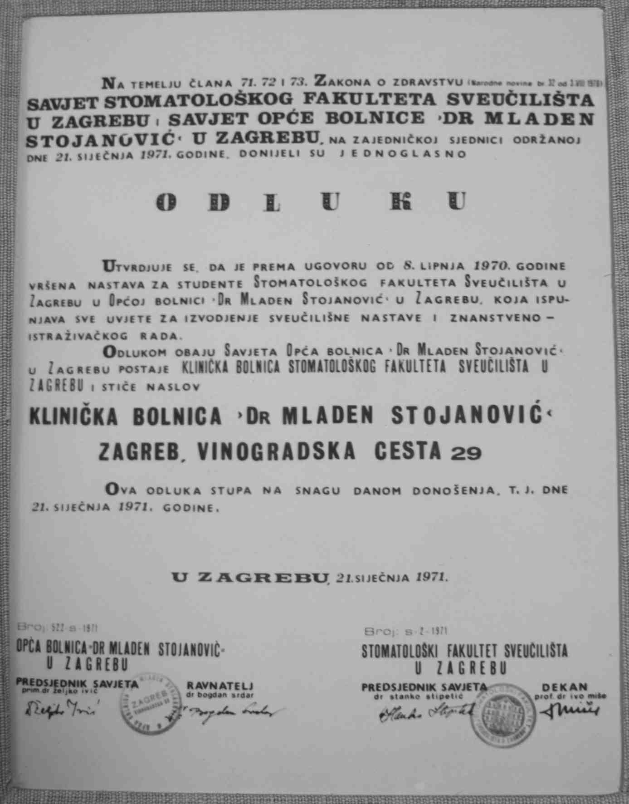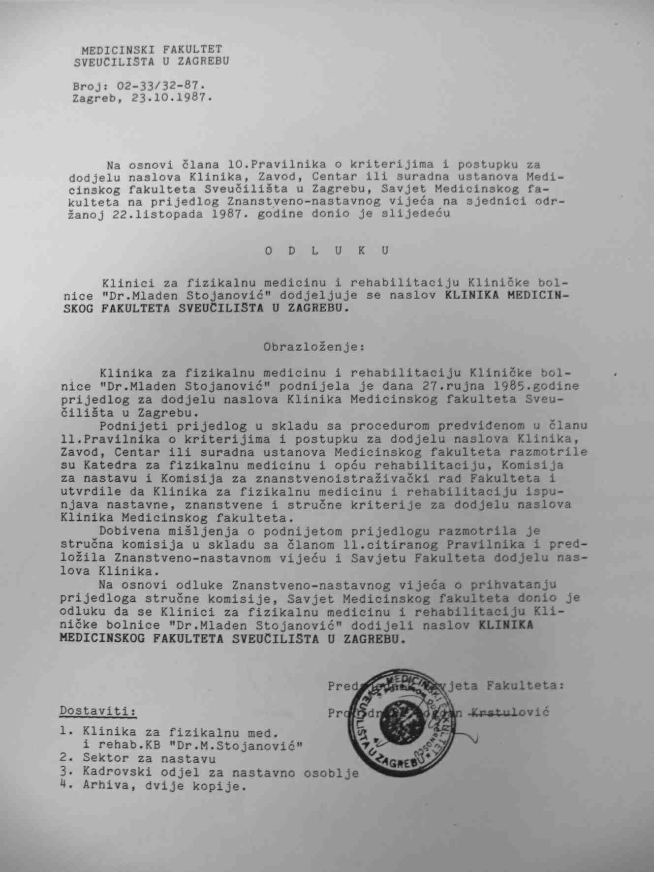

Slika 3. Odluke o stjecanju naslova Klinike Stomatološkog fakulteta (1971.)
i Klinike Medicinskog fakulteta (1985.)

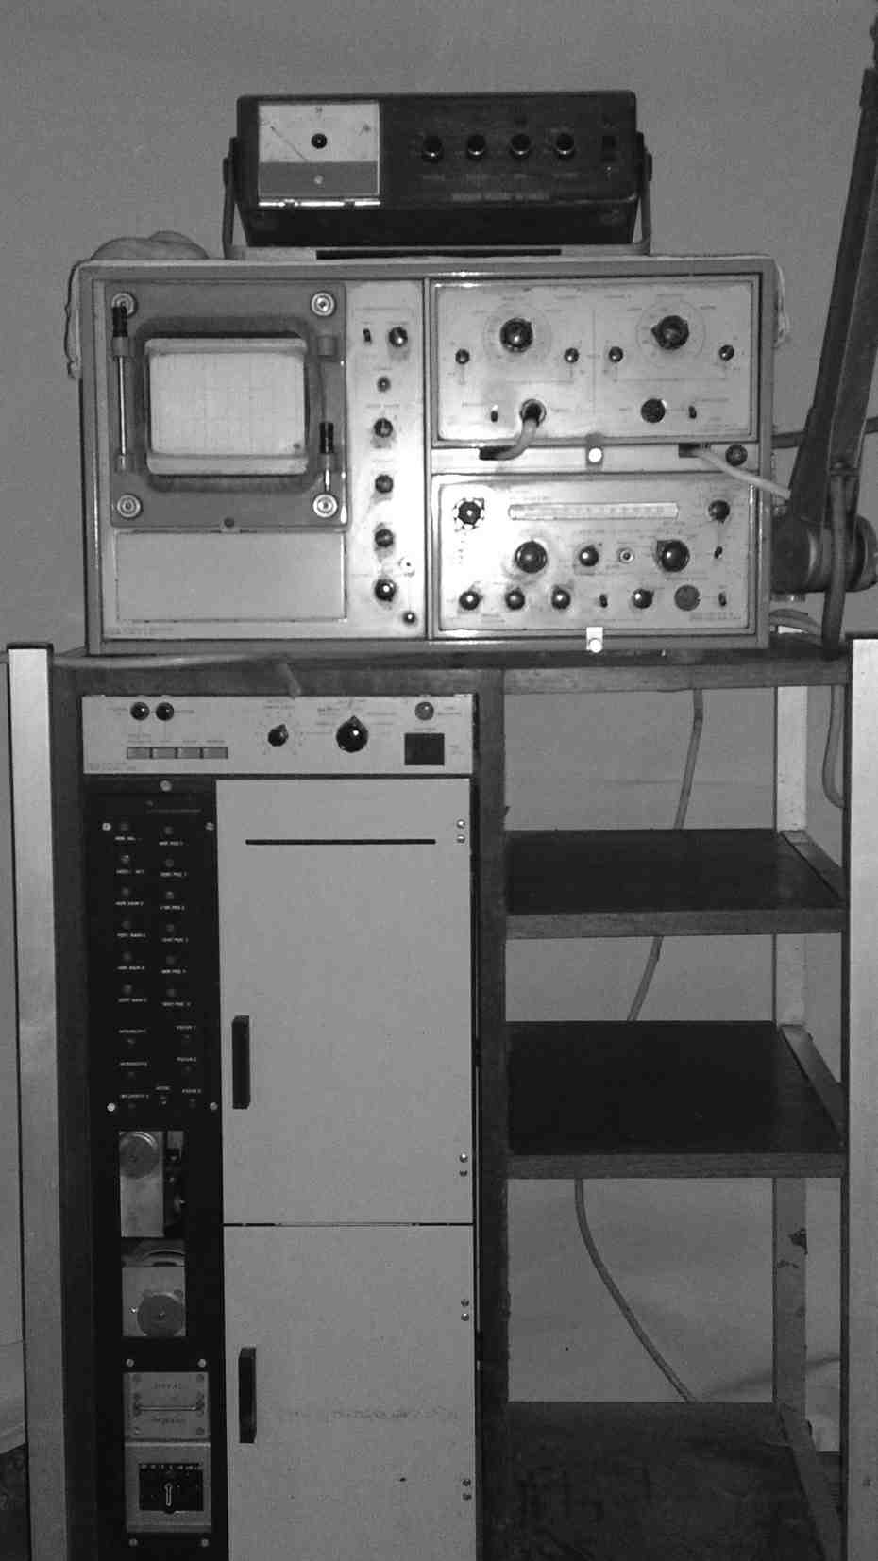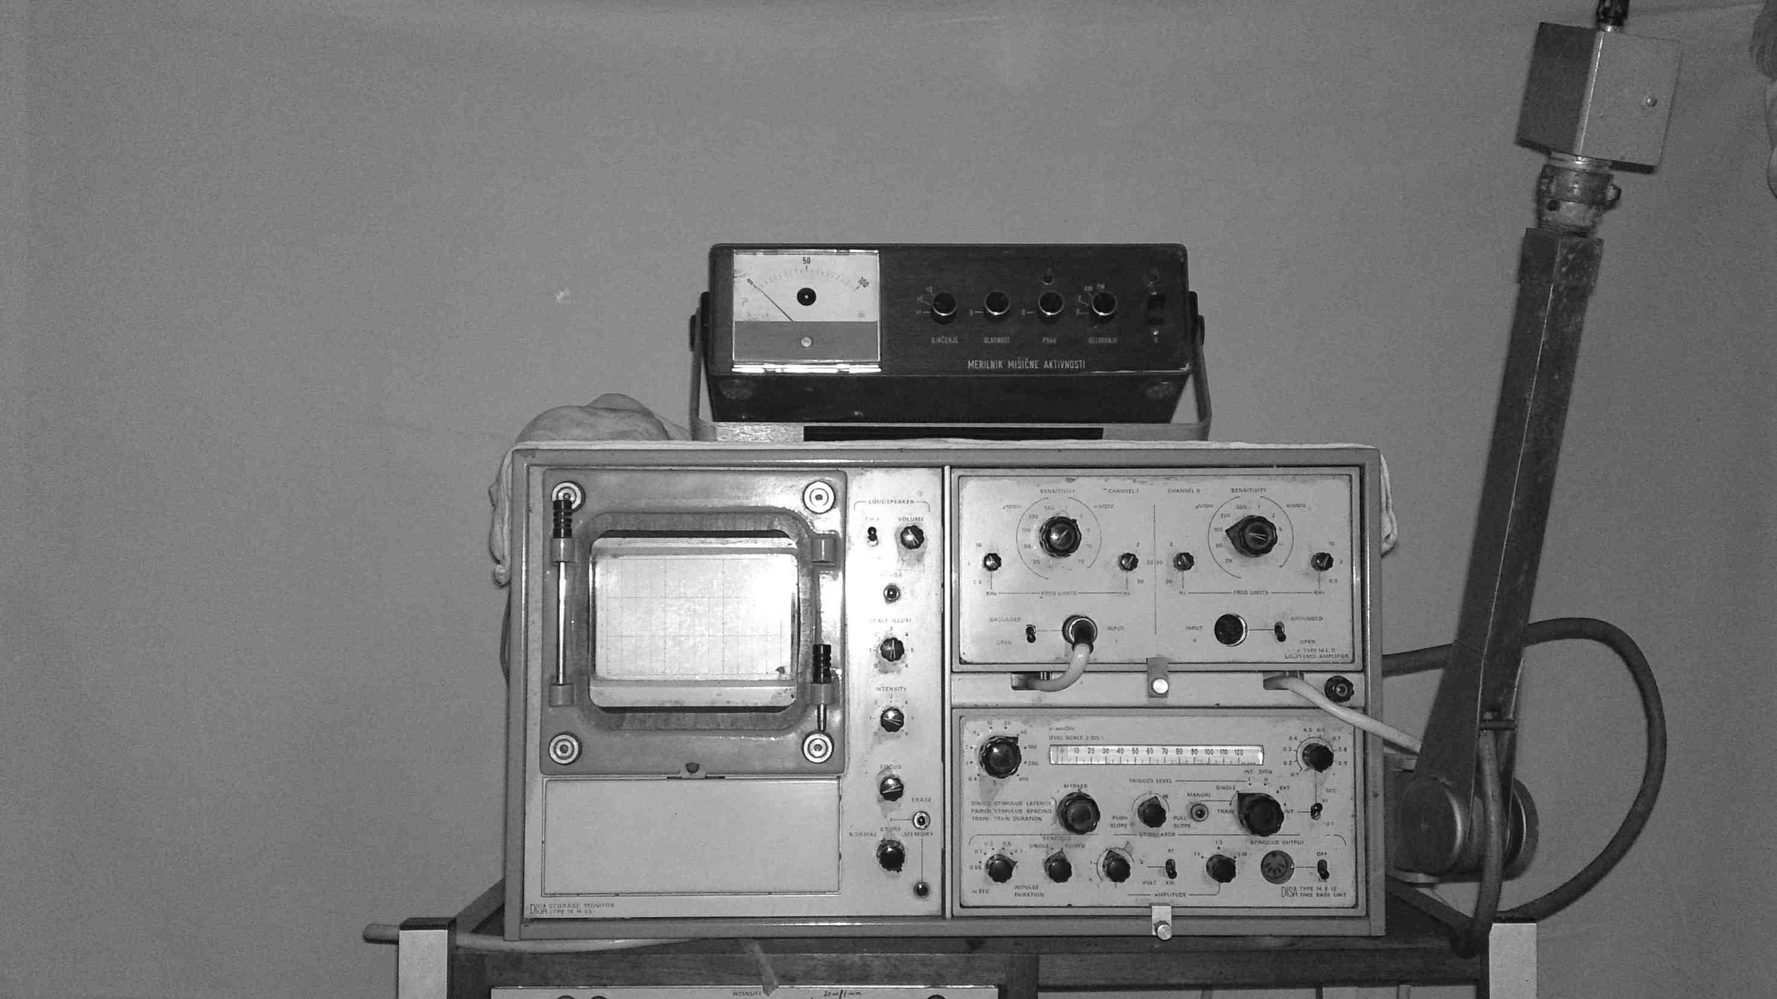

Slika 4. Prvi aparat za elektromiografiju na Klinici (DISA tip 14 E 12)

Society of Rheumatology), te naš predstavnik u više međunarodnih foruma i odbora. Utemeljio je časopis Fizikalna i rehabilitacijska medicina (1984.) i bio glavni i odgovorni urednik istoga do 1998., kao i glavni i odgovorni urednik časopisa Reumatizam (1991.-1998.). Godine 1999. godine klinika je postala Referentni centar za upalne reumatske bolesti Ministarstva zdravstva RH. Nakon umirovljenja prof. Jajića, 2001. god. v. d. predstojnika klinike bila je prim. dr. sc. Maja Dubravica, a od 7. listopada 2005. predstojnik klinike je prof. dr. sc. Simeon Grazio. Klinika je 2007. postala Referentni centar za spondiloartropatije, a od siječnja 2011. je Centar obuke Europskog odbora za fizikalnu i rehabilitacijsku medicinu (European Board for Physical and Rehabilitation Medicine). Klinika je 2009. dobila certifikat za sustav upravljanja prema EN ISO 9001:2000, čime je postala jedna od rijetkih organizacijskih jedinica u zdravstvu s tim prestižnim certifikatom. U zadnjih 15-ak godina poboljšani su prostorni uvjeti, poglavito komfor hospitaliziranih bolesnika, savladane su arhitektonske barijere, uređena je i proširena Poliklinika za odrasle i Poliklinika za rehabilitaciju djece. Nakon formiranja Kliničkoga bolničkog centra „Sestre milosrdnice“ (2010.) Klinici su pridružene fizijatrijske službe Klinike za traumatologiju (Draškovićeva 19) i Klinike za tumore (Ilica 197).

Odjel za fizikalnu medicinu, danas Klinička jedinica za rehabilitaciju traumatoloških bolesnika, osnovan je 1951., u prvim godinama rada Bolnice, poslije Klinike za traumatologiju. Prvi voditelj bio je prim. dr. Branko Haramustek. Odjelom su potom rukovodili dr. Marijan Hlavka, dr. Vladimir Vinceković i prim. dr. Ružica Nikolić, od 1984. do 2004. prim. dr. Dušanka Kostenarović Živković, a od tada do danas dr. Nina Bival Fak. Dogradnjom i preuređenjem starog dijela bolnice, 1964. godine fizijatrijska služba dobiva svoje prostorije. Otada raspolaže uređajima za elektroterapiju i dvoranom za kineziterapiju. Odjel je dvaput temeljito preuređen i moderniziran (1987. i 2004. – 2005.), nabavljena je nova oprema i uređaji za elektroterapiju i rehabilitaciju. U Domovinskom ratu imao je posebnu ulogu u rehabilitaciji ozljeđenika.

Služba, a danas Klinička jedinica za rehabilitaciju onkoloških bolesnika, osnovana je 1979. godine u sklopu Instituta za tumore u Zagrebu. Utemeljiteljica Službe, a istodobno i hrvatske onkološke rehabilitacije jest dr. sc. Ruža Sabol, prof. defektologije, fizikalne medicine i rehabilitacije. Odmah nakon osnivanja rad je usmjeren je na medicinsku i psihosocijalnu rehabilitaciju. Osim aktivnog uključenja zaposlenika Službe u rad različitih udruga onkoloških bolesnika, profesorica Sabol bila je glavni inicijator uvođenja i neprofitnih, humanitarnih programa u vezi s rakom dojke ”Reach to Recovery“ i Europa Donna Hrvatska. Nakon umirovljenja prof. Sabol voditeljica Službe postala je mr. sc. Nada Kraljević. S vremenom povećavao se broj zaposlenika i opreme, te se očekuje skoro preseljenje u nove prostorije.

Klinika danas

Klinika za reumatologiju, fizikalnu medicinu i rehabilitaciju Kliničkog bolničkog centra „Sestre milosrdnice“ u Zagrebu centar je izvrsnosti iz navedenih područja. Sastoji se od Zavoda za reumatologiju, fizikalnu medicinu i rehabilitaciju s Odsjekom za reumatske bolesti, fizikalnu medicinu i rehabilitaciju odraslih i Odsjekom za rehabilitaciju djece, Poliklinikom, koja u svom sastavu ima Fizijatrijsku ambulantu za odrasle, Reumatološku ambulantu, Fizijatrijsku ambulantu za djecu, Ambulantu za elektrodijagnostiku i ultrazvučnu dijagnostiku, te Fizikalnu terapiju, te Kliničke jedinice za rehabilitaciju onkoloških bolesnika (Ilica 197) i Kliničke jedinice za rehabilitaciju traumatoloških bolesnika (Draškovićeva 19).

Na Zavodu je 30 postelja – 18 na Odsjeku za odrasle i 12 na Odsjeku za djecu. U sklopu Odsjeka za djecu je program „Majka i dijete“ za dvije majke s djecom, radi rehabilitacije i edukacije.

Na Klinici radi 13 specijalista fizijatara (od toga tri subspecijalista reumatologa), četiri specijalizanta, dva logopeda, dva defektologa rehabilitatora, jedan psiholog, 53 fizioterapeuta, jedan radni terapeut, 18 medicinskih sestara (od toga dvije više medicinske sestre), jedna tajnica i dva administratora.

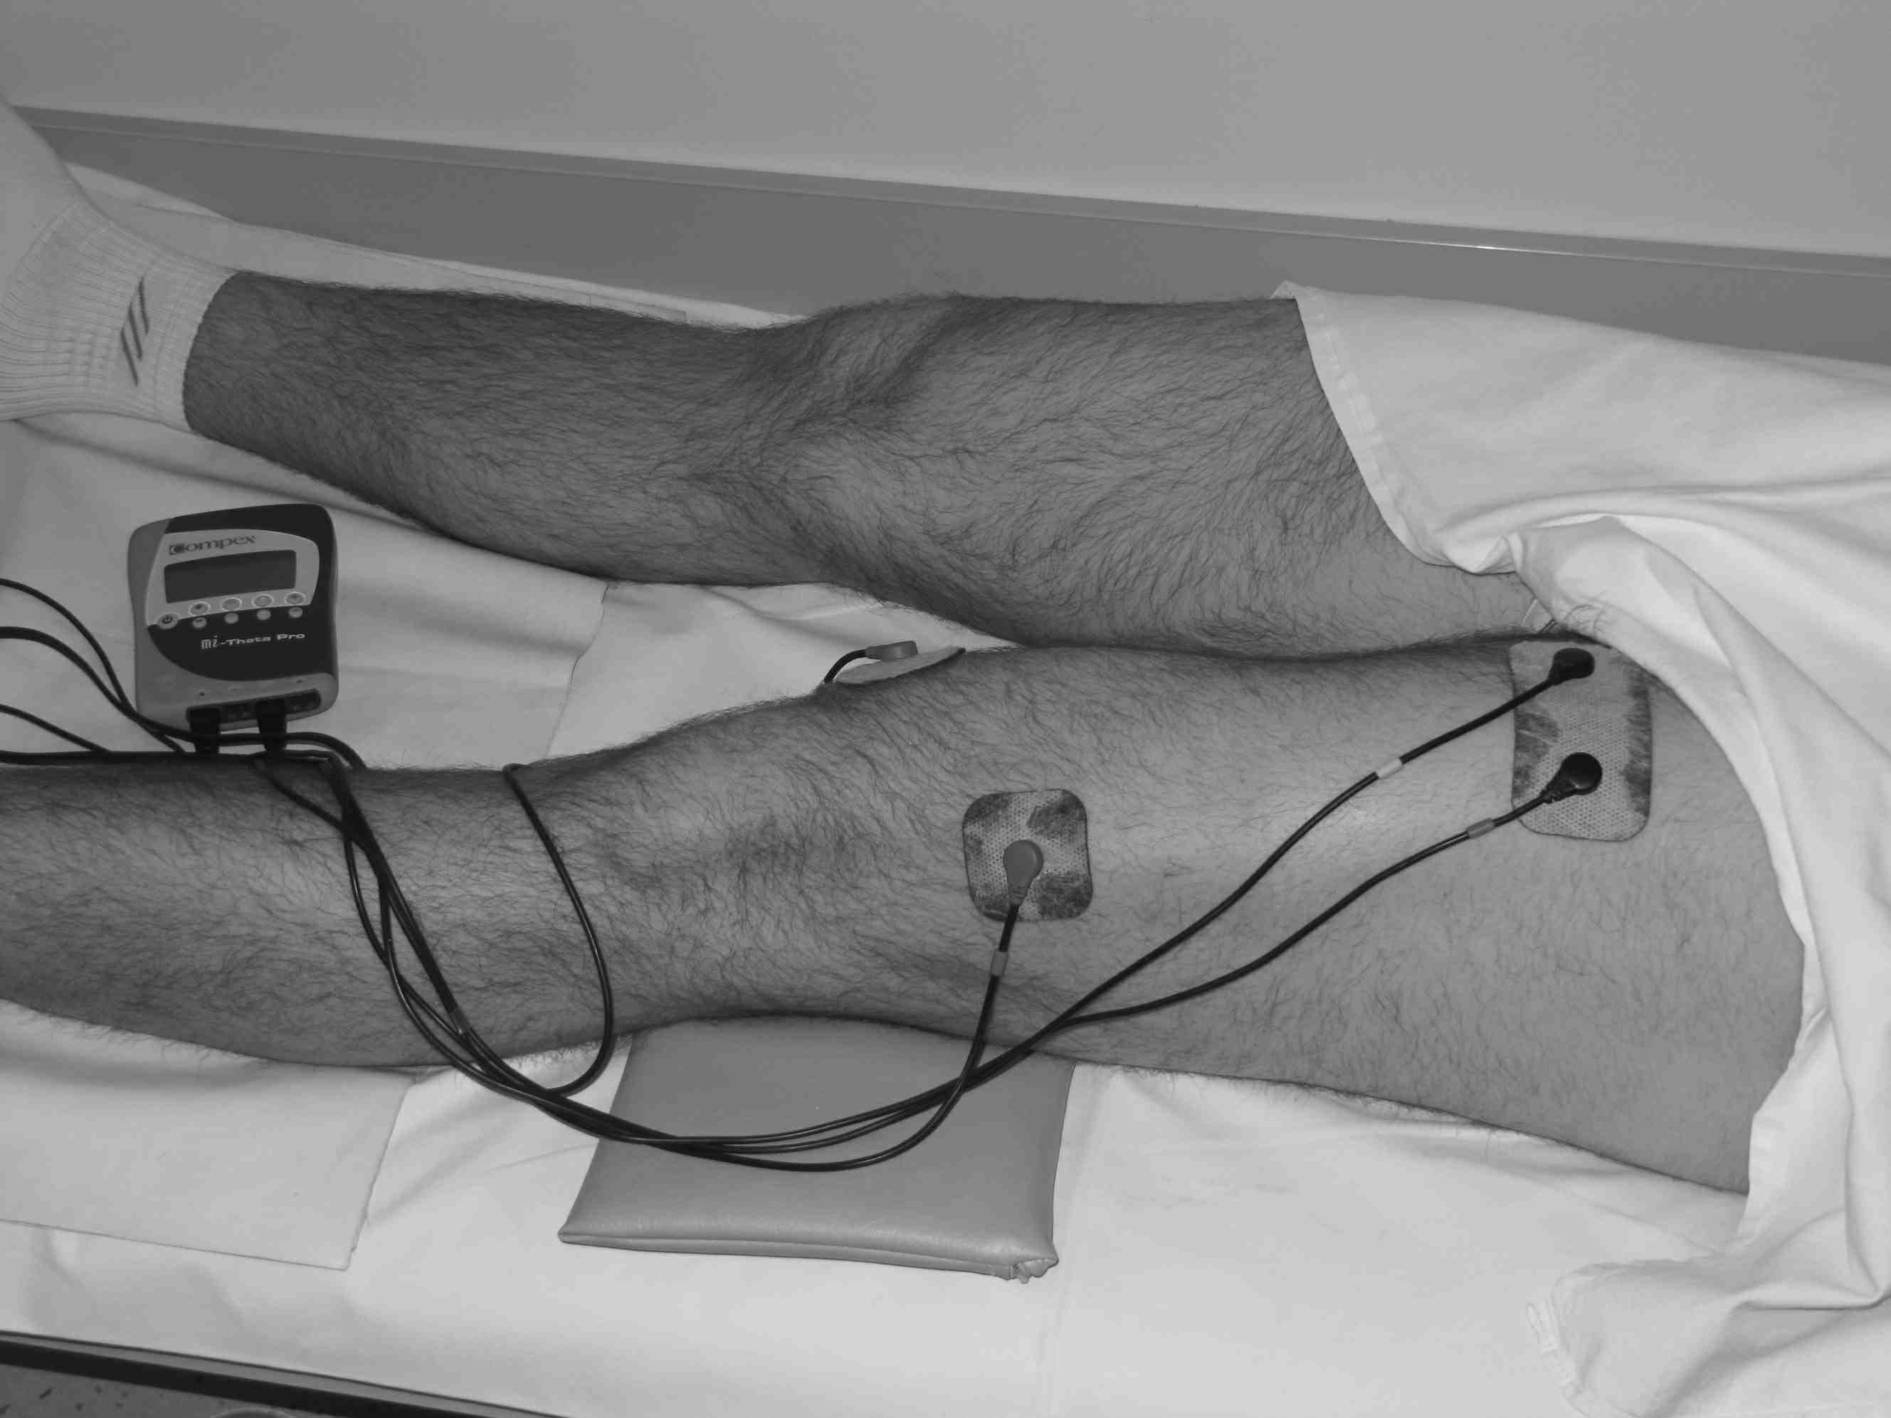

Slika 5. Primjena elektrostimulacije

Predstojnik klinike je prof. dr. sc. Simeon Grazio, a glavni fizioterapeut Ivan Anzulović, dipl. physioth.

Multidisciplinarni pristup temelj je dijagnostike, liječenja i rehabilitacije svih hospitaliziranih i ambulantnih bolesnika u Klinici. Osim s članovima tima (liječnik, fizioterapeut, radni terapeut, logoped, defektolog rehabilitator, psiholog, medicinska sestra i dr.) i bolesnicima (odnosno roditeljima), a po potrebi i ostalim članovima obitelji, klinika svakodnevno surađuje s gotovo svim klinikama i zavodima Kliničkoga bolničkog centra, a po potrebi i šire. Važno je naglasiti da je bolesnik aktivan član tima koji s napredovanjem liječenja i rehabilitacije postaje sve odgovorniji za ishode. Kazuistika obuhvaća različite bolesti i stanja lokomotornog sustava kao što su upalne i neupalne reumatske bolesti, bolni sindromi, ometenost djece u razvoju, neurološke bolesti i stanja, posttraumatska stanja, stanja nakon operacija i drugih oblika liječenja onkoloških bolesnika i dr. Poliklinički dio ima opće fizijatrijske ambulante, subspecijalističke reumatološke ambulante, ambulante za rehabilitaciju djece, a u posebnim kliničkim jedinicama ambulante za rehabilitaciju traumatoloških i onkoloških bolesnika. Liječnici, logopedi, defektolozi rehabilitatori, fizioterapeuti i ostali stručnjaci naše klinike konzilijarno rade na drugim klinikama, kao što su Klinika za unutarnje bolesti, Klinika za neurologiju, Klinika za kirurgiju, Klinika za neurokirurgiju itd., za neke uključujući i njihove jedinice intenzivne skrbi.

Zaposlenici Kliničke jedinice za rehabilitaciju traumatoloških bolesnika usko surađuju s kirurzima i drugim liječnicima Klinike za traumatologiju (uključujući i jedinicu intenzivne skrbi). Specifičnosti rada su rehabilitacija politraumatiziranih bolesnika, ozljede zdjelice, opeklinske ozljede, spinalne ozljede, ozljede šake, sportske ozljede, ortopedska rehabilitacija i sveobuhvatna rehabilitacija traumatoloških bolesnika. Uz fizijatrijske ambulante, neki od liječnika specijalista rade i u posebnoj ambulanti za osteoporozu.

Klinička jedinica za rehabilitaciju onkoloških bolesnika provodi djelatnosti kao dio kompleksnog liječenja tih bolesnika, prisutnog u svim stadijima bolesti. Obuhvaća široko psihosocijalno i somatomotoričko područje ljudskog života radi ponovnog uključivanja u obiteljsku, socijalnu i radnu sredinu. U terminalnom stadiju onkološka rehabilitacija neizostavan je dio palijativne skrbi.

Hospitalizacija odraslih radi visokodiferentne dijagnostike i terapije odnosi se ponajprije na bolesnike s reumatskim bolestima, a djece uglavnom na neurološka oštećenja, odnosno njihovu rehabilitaciju. Odsjek za djecu jedina je takva organizacijska jedinica u Hrvatskoj koja djeluje u sklopu klinike odnosno

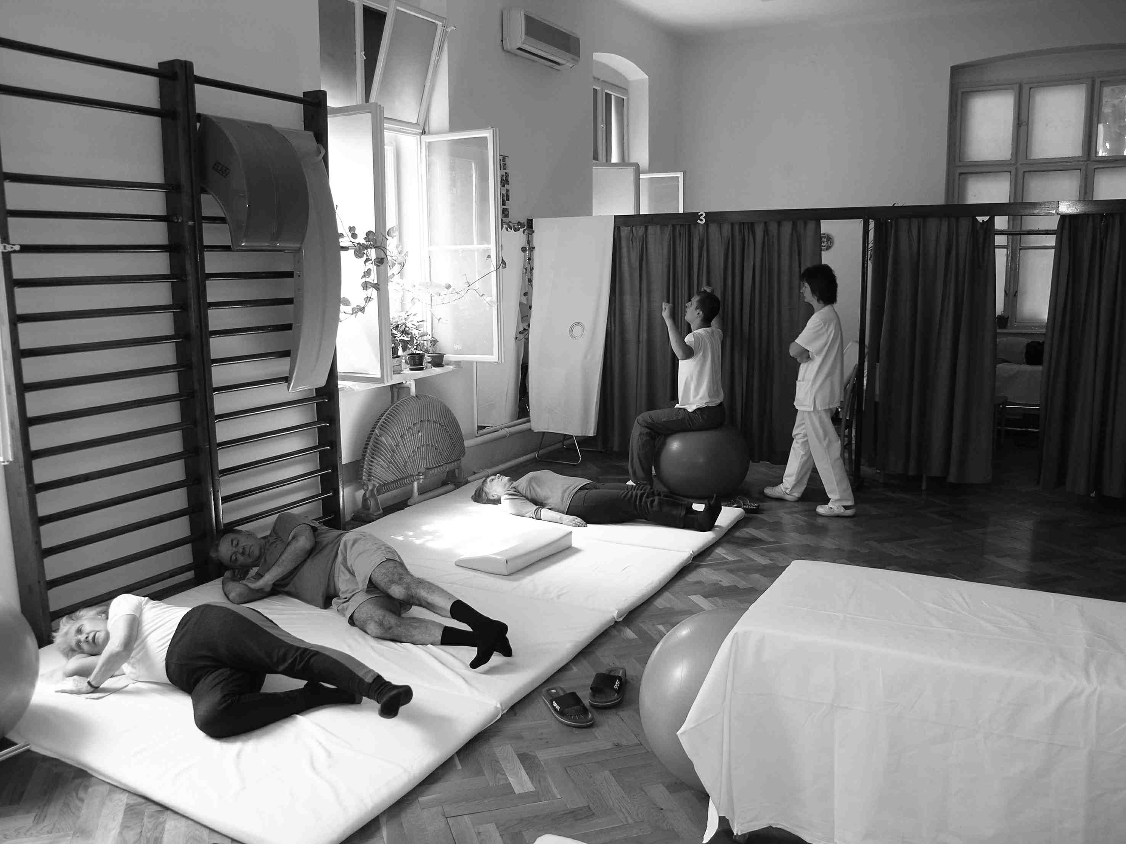

Slika 6. Kinezioterapija

kliničkog bolničkog centra, što osigurava visoku razinu kvalitete dijagnostike i rehabilitacije. Klinika je Referentni centar za spondiloartropatije Ministarstva zdravstva i socijalne skrbi Republike Hrvatske. Pozornost je usmjerena na ranu dijagnostiku i intervencije čime se postižu bolji rezultati. Na Klinici se rade dvije dijagnostičke pretrage koje nam u tome uvelike pomažu: ultrazvuk s power-color dopplerom i elektromioneurografiju. Uz standardnu dijagnostičku primjenu osobito u području promjena mekih tkiva (izvanzglobni reumatizam), prva metoda omogućuje rano dijagnosticiranje zglobnih promjena poglavito u upalnim reumatskim bolestima, dok se druga metoda koristi za dijagnosticiranje različitih bolesti i oštećenja neuralnih i mišićnih struktura. Primjenom različitih indeksa (BASDAI, BASFI, BASMI, DAS, HAQ, WOMAC itd.) prati se aktivnost bolesti, funkcionalnog deficita i odgovora na terapiju što bitno poboljšava pristup liječenju, prognozi i ishodu. Poseban je doprinos validacija hrvatskih inačica upitnika specifičnih za ankilozantni spondilitis (BASFI, BADSAI), kao tipičnog predstavnika spondiloartropatija.

Edukacija je neizostavan dio intervencija koja se ponajprije provodi osobnim kontaktima s bolesnicima (i roditeljima), ali i putem tiskanih i elektroničkih materijala, te predavanjima i tribinama. U liječenju se koriste svi danas poznati i dostupni lijekovi, a napredak je poglavito postignut u liječenju najvažnijih upalnih

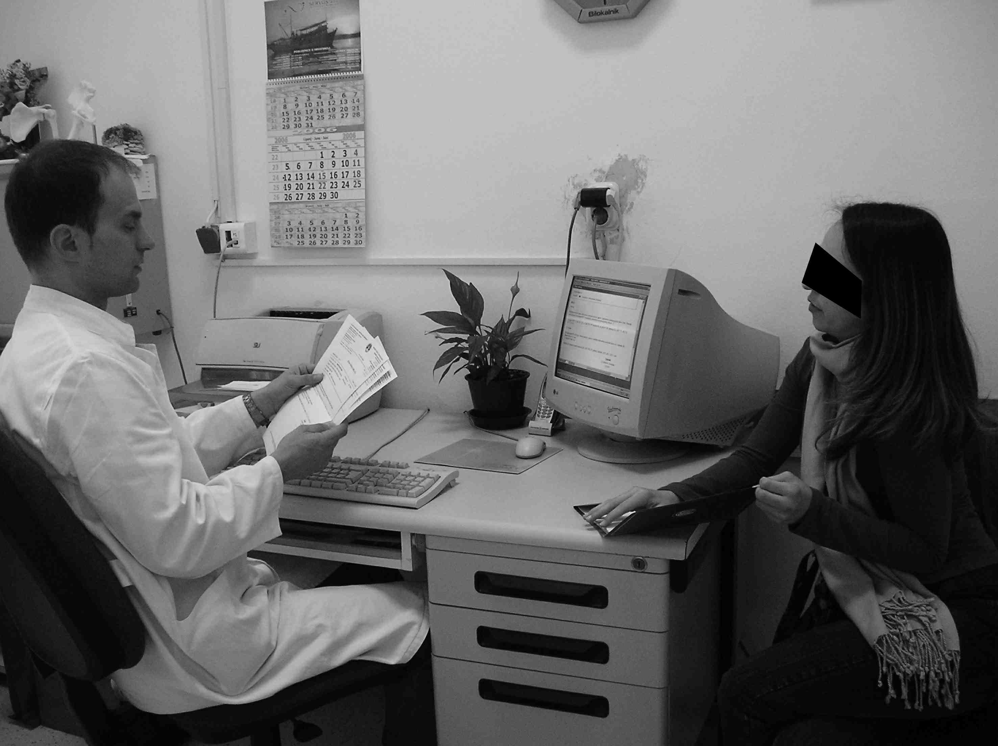

Slika 7. Rad u ambulanti
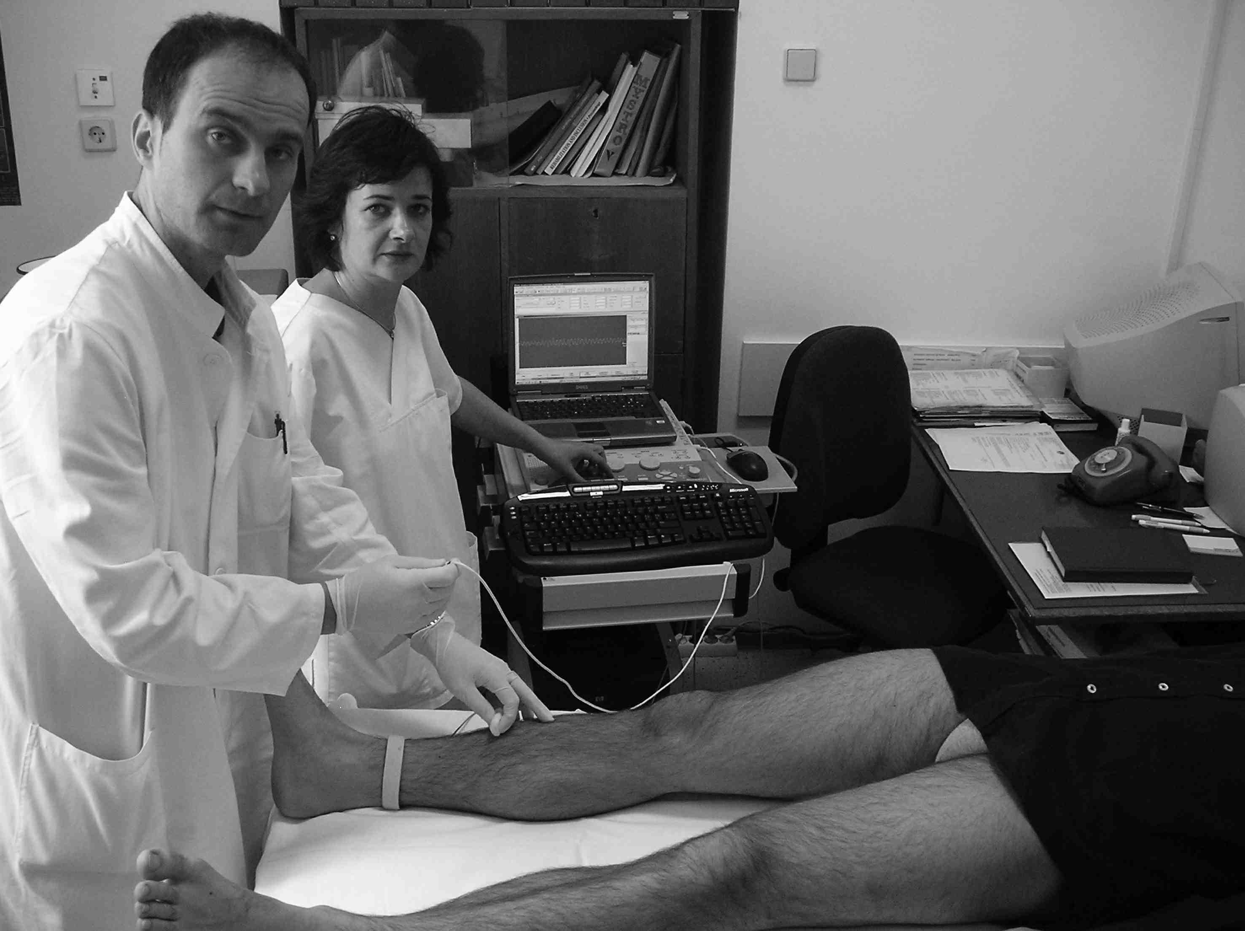

Slika 8. Rad u Laboratoriju za elektrodijagnostiku
reumatskih bolesti primjenom tzv. bioloških lijekova, čime se postižu značajno bolji rezultati, uključujući poboljšanje kvalitete života i funkcionalnog statusa u bolesnika s najtežim oblicima reumatoidnog artritisa i spondiloartropatija. Time stojimo uz bok drugim vrhunskim ustanovama u zemlji i inozemstvu. Prednost je klinike mogućnost kompleksnog liječenja koje uz lijekove uključuje i fizikalnu terapiju, odnosno funkcionalno liječenje. Na Klinici se provode individualni suvremeni programi terapijskih vježbi (kinezioterapija), a u terapiji se primjenjuju različiti oblici fizikalne terapije (termoterapija, krioterapija, elektroterapija, terapijski ultrazvuk, elektromagnetoterapija, svjetlosna terapija, terapija udarnim valovima – ECSWT itd.). Radna (okupaciona) terapija, psihoterapija, psihosocijalna potpora, propisivanje i edukacija korištenja rehabilitacijskih pomagala, a u nekim slučajevima i komplementarna suportivna terapija (terapija glazbom, duhovna terapija, terapijski ples i sl.) dio su intervencija koje se ponajprije primjenjuju kod kroničnih bolesti i stanja.

Uz redovite i tjedne vizite te kliničko-radiološke sastanke (u suradnji s radiolozima specijaliziranima za lokomotorni sustav) na Klinici se redovito organiziraju stručna predavanja za liječnike i fizioterapeute. Računalna podrška i umreženost omogućuje kvalitetan stručni i znanstveni rad.
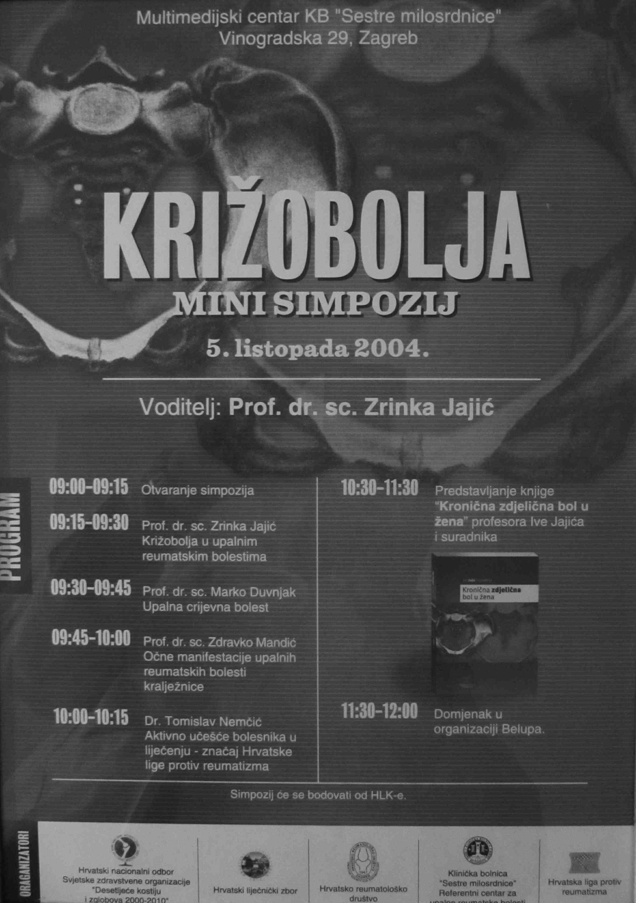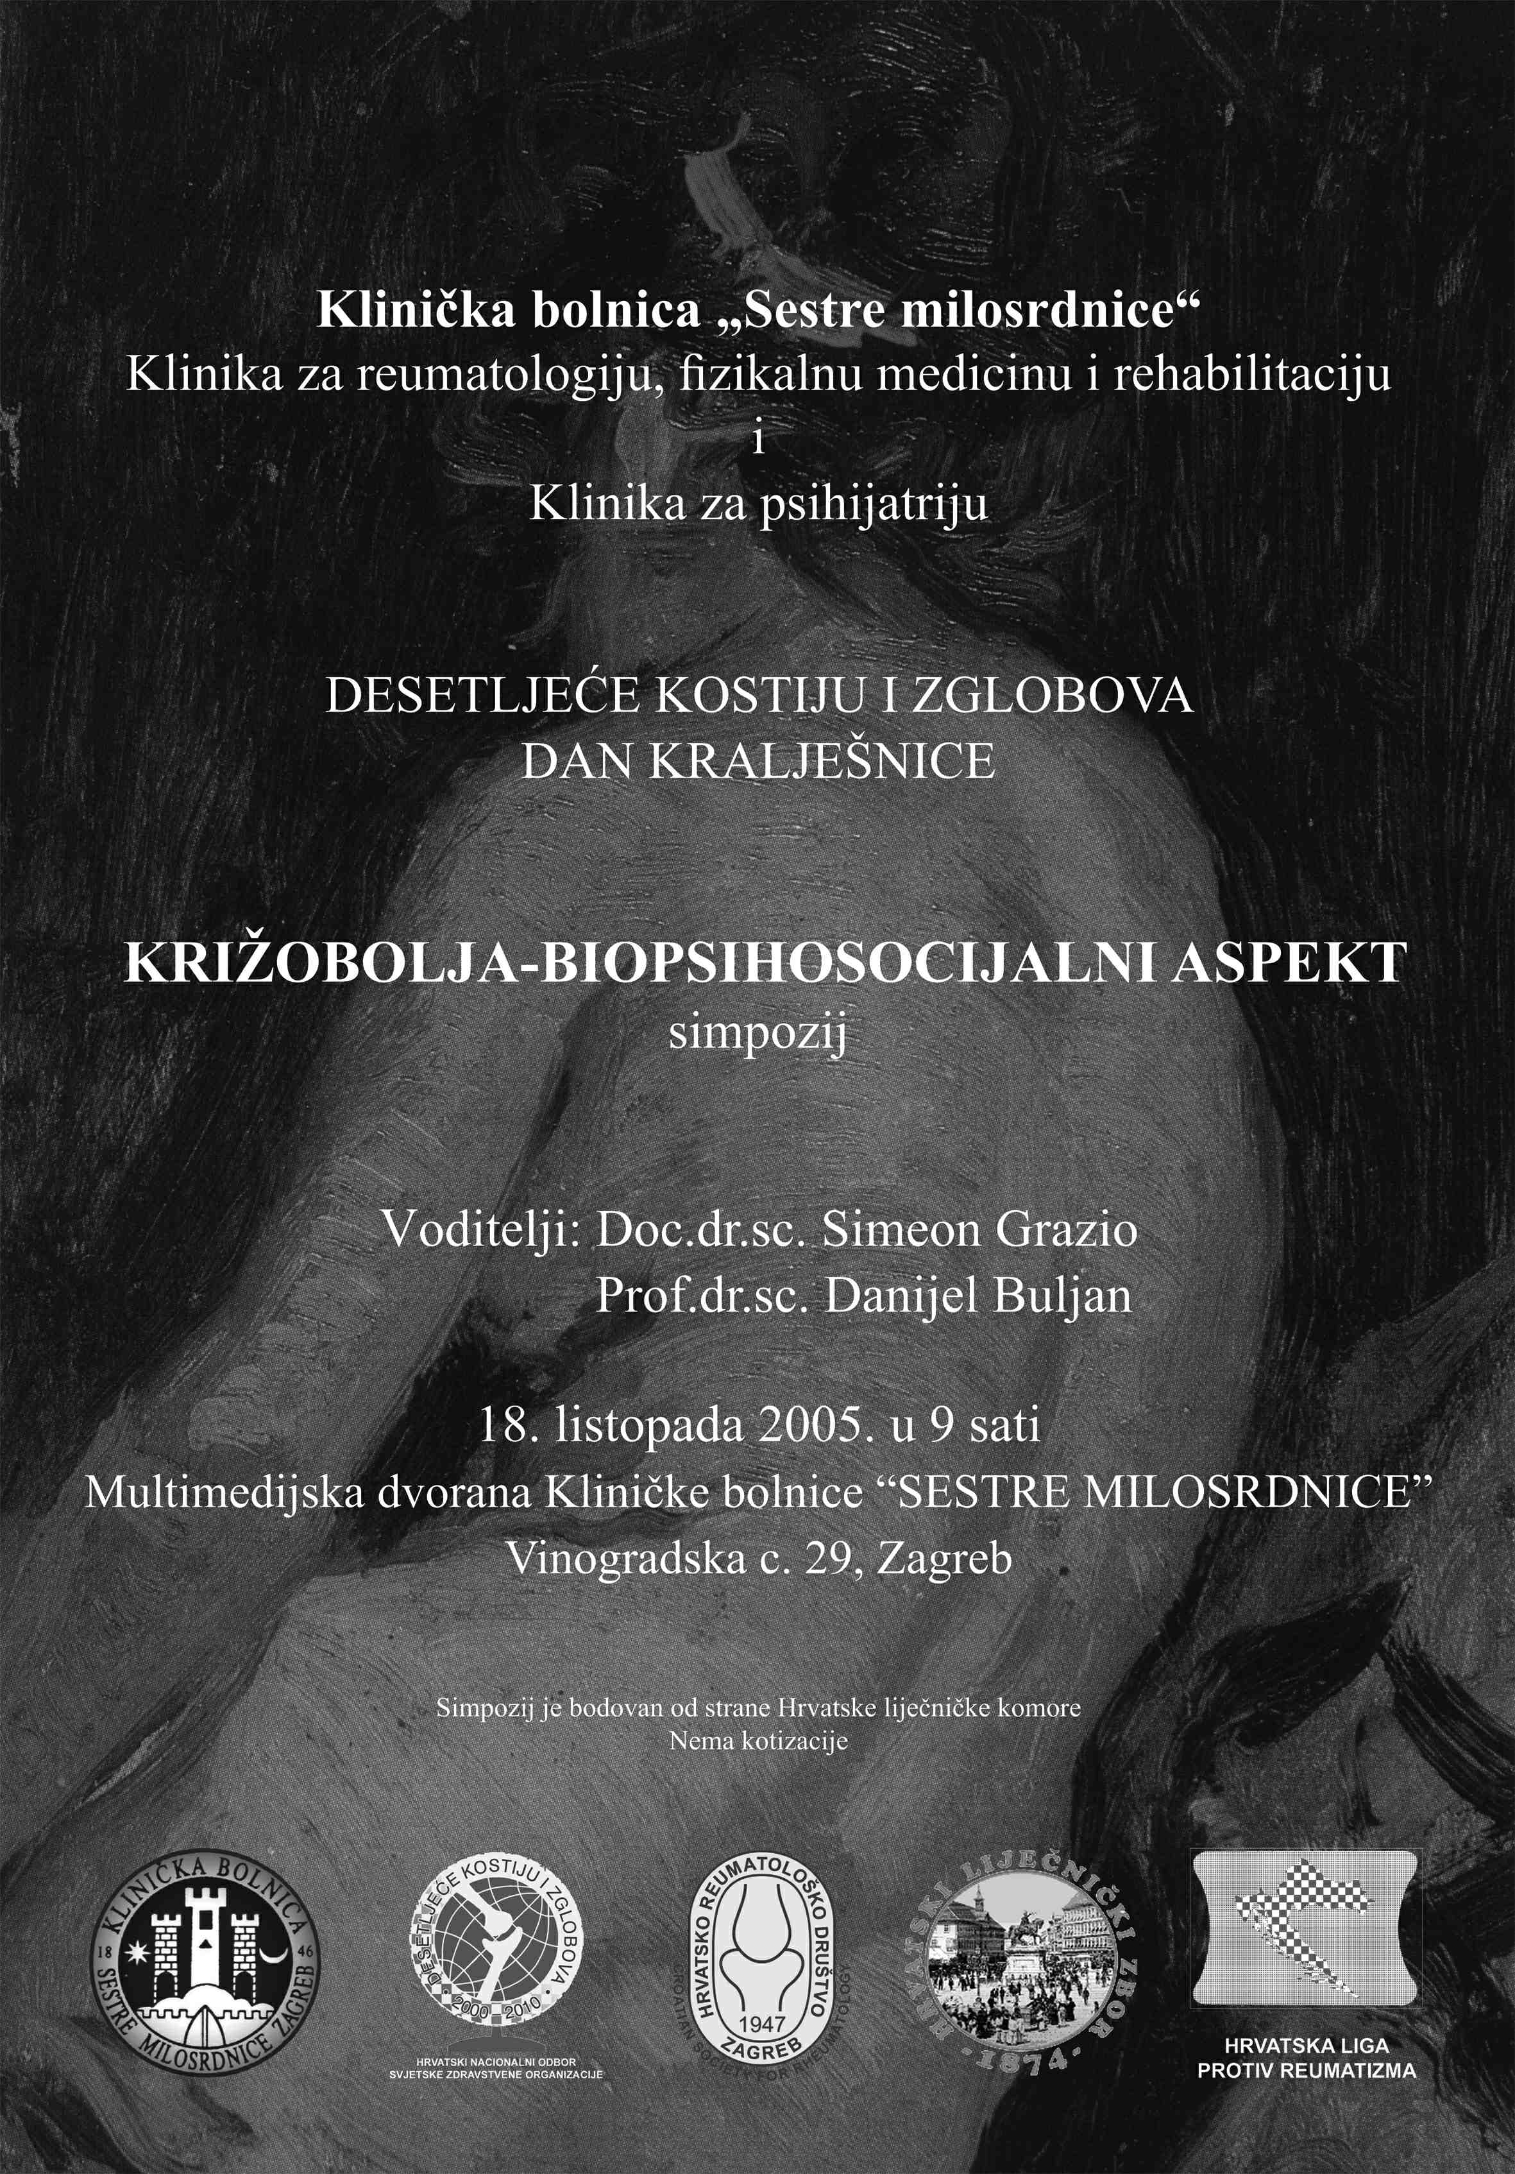
Slika 7. Plakati simpozija održanih povodom
Svjetskog dana kralješnice 2004. i 2005.

Naši stručnjaci članovi su stručnih društava: Hrvatsko reumatološko društvo, Hrvatsko društvo za fizikalnu i rehabilitacijsku medicinu, Hrvatsko vertebrološko društvo, Hrvatsko društvo za palijativnu medicinu, Hrvatsko društvo za sportsku medicinu, Hrvatsko društvo za neuromuskularne bolesti i kliničku elektromioneurografiju, Hrvatsko društvo za reanimatologiju, Hrvatsko logopedsko društvo, Hrvatsko udruženje za bihevioralno-kognitivne terapije, Hrvatski olimpijski odbor (Sportska sekcija) te međunarodnih udruga i organizacija (npr. EULAR, ESPRM, ISPO). Fizioterapeuti i medicinske sestre su članovi svojih stručnih udruga. Neki od zaposlenika obavljali su ili obavljaju dužnosti u stručnim društvima. Tako je, na primjer, prof. dr. sc. Simeon Grazio član Upravnog odbora Hrvatskoga reumatološkog društva, Hrvatskog društva za fizikalnu i rehabilitacijsku medicinu i drugi dopredsjednik Hrvatskoga vertebrološkog društva. Od 2008. do 2011. bio je predstavnik Hrvatskoga reumatološkog društva u Europskom znanstvenom odboru istraživanja u reumatologiji (EULAR Scientific Committee on Investigative Rheumatology – ESCIR), Europskoga reumatološkog društva (EULAR), a od 2011. član je Stalnog odbora za epidemiologiju i istraživanje zdravstvenih servisa (The Standing Committee of Epidemiology and Health Services Research – EULAR). Naši zaposlenici dobitnici su diploma i zahvalnica stručnih društava, institutcija i neprofitnih udruga.

Klinika ima jednu od vodećih uloga u znanstveno-istraživačkom radu iz područja reumatologije i fizijatrije. Tako je, na primjer, samo od 2008. do 2010. na Klinici provođeno ili završeno (u fazi analiziranja i objave rezultata) 17 neprofitnih istraživanja, među kojima su četiri projekta uz potporu Ministarstva znanosti i športa RH, a voditelj jednoga je prof. dr. sc. Simeon Grazio (Psorijatični artritis – epidemiologija i čimbenici rizika progresije). Naši stručnjaci kontinuirano sudjeluju u multicentričnim, međunarodnim kliničkim istraživanjima, čime se stječu nove spoznaje i iskustvo u novim mogućnostima liječenja, poglavito upalnih i neupalnih reumatskih bolesti, osteoporoze i traumatologije.

Na Klinici radi troje primarijusa , četvero doktora znanosti i troje magistara znanosti, dok prof. Grazio ima naslov “Fellow of the European Board of Physical and Rehabilitation Medicine”. Naša znanstvena i stručna aktivnost rezultirala je objavljivanjem 259 radova, od kojih 68 u časopisima koji se citiraju u najprestižnijim bazama podataka (CC i SCI-Expanded), a s 359 radova sudjelovali smo na domaćim i međunarodnim skupovima. Kao autori i koautori naši su stručnjaci objavili više od 80 knjiga i poglavlja u knjigama iz

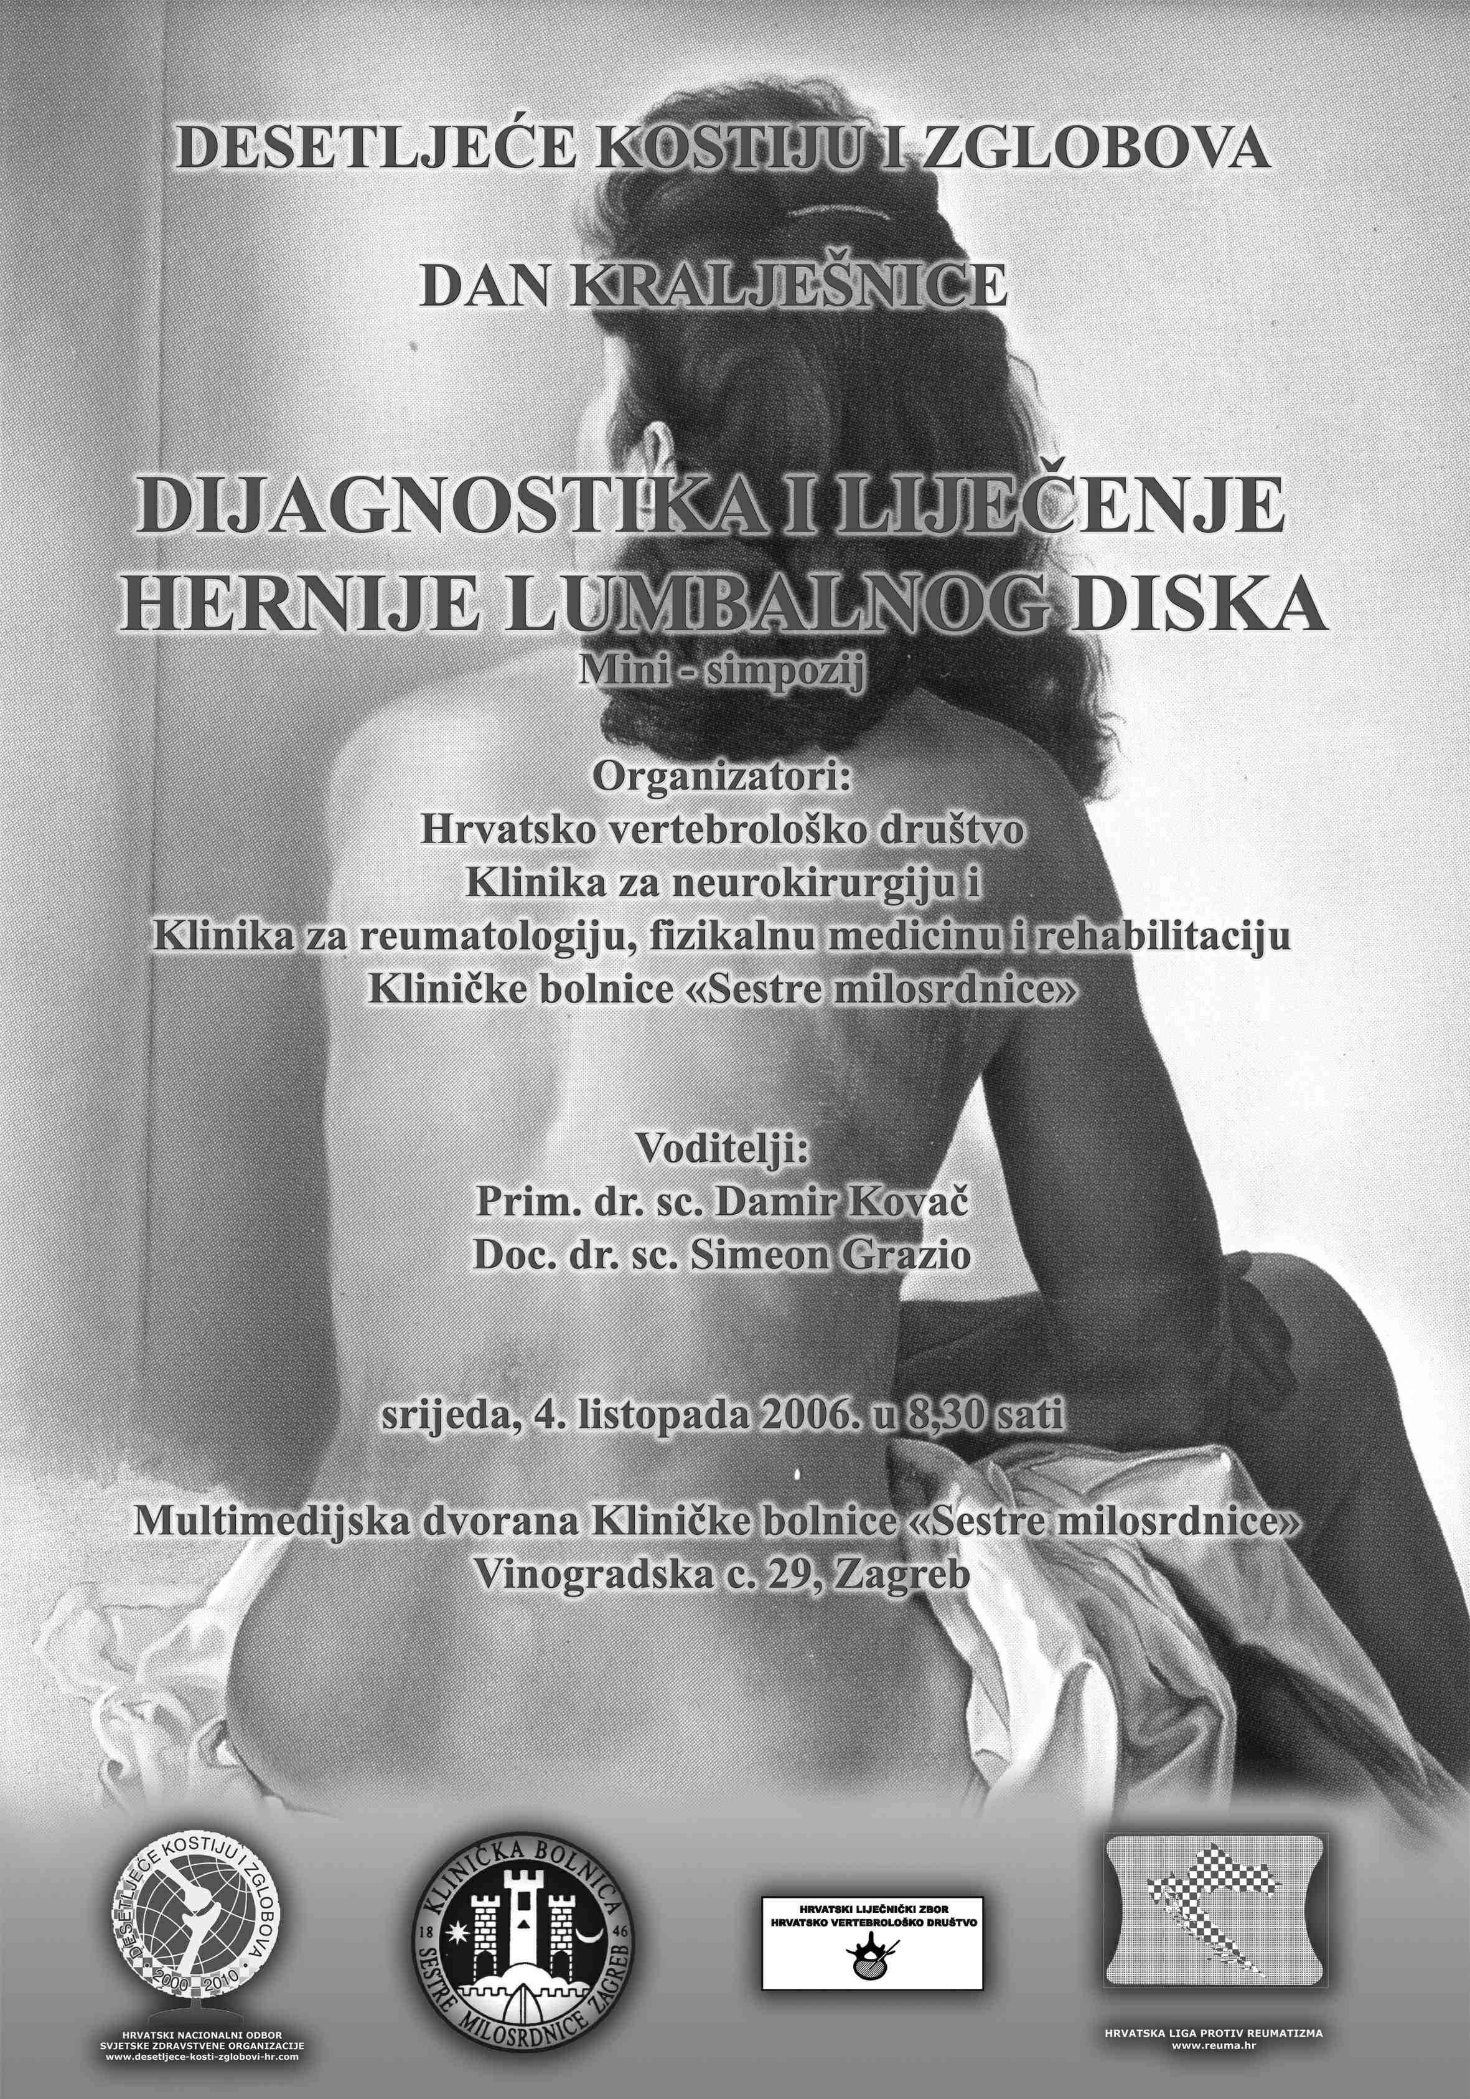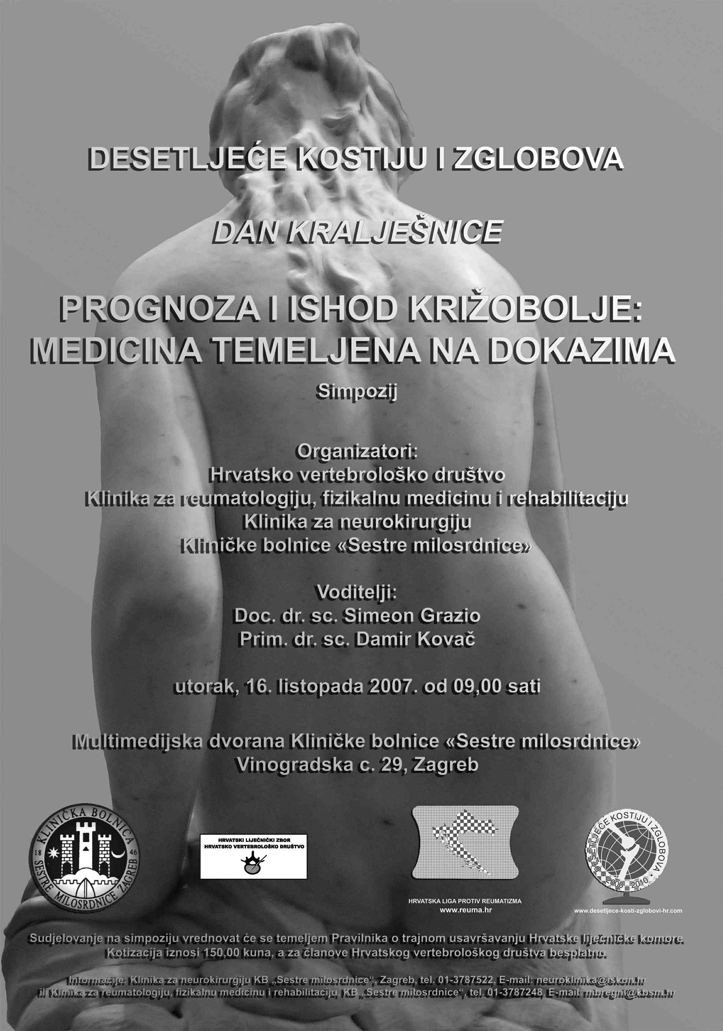
Slika 8. Plakati simpozija održanih povodom
Svjetskog dana kralješnice 2006. i 2007.

područja reumatologije, fizikalne medicine i rehabilitacije. Osim toga, bili su članovi organizacijskih odbora, pozvani predavači i moderatori sekcija na više znanstvenih i stručnih skupova.

Klinika ima dugogodišnju tradiciju kao edukacijska ustanova u kojoj se provodi velik dio specijalizacije iz fizikalne medicine i rehabilitacije, subspecijalizacije iz reumatologije, te manji dio u sklopu obveznog staža drugih specijalizacija (npr. ortopedija, obiteljska medicina, medicina rada i športska medicina). Tijekom boravka na klinici specijalizanti se educiraju u teorijskim i praktičnim znanjima i vještinama. U tom smislu sustavom kolokvija prati se njihov stručni napredak, a na sastancima moraju izložiti određene tematske cjeline. Na klinici se održavaju specijalistički ispiti iz fizikalne medicine i rehabilitacije te subspecijalistički ispiti iz reumatologije. Provodi se dodiplomska i poslijediplomska nastava Medicinskog fakulteta, te dodiplomska nastava Kineziološkog fakulteta, Edukacijsko-rehabilitacijskog fakulteta, Zdravstvenog veleučilišta, Filozofskog fakulteta – Odsjek lingvistike, a kontinuirana je suradnja sa Zdravstvenom školom u Zagrebu. Neki od liječnika s klinike su autori ili koautori knjiga koje Sveučilište odobrilo kao nastavne tekstove/udžbenike. Osim nastave u sklopu fakulteta organiziraju se i tečajevi primarno namijenjeni liječnicima, kao

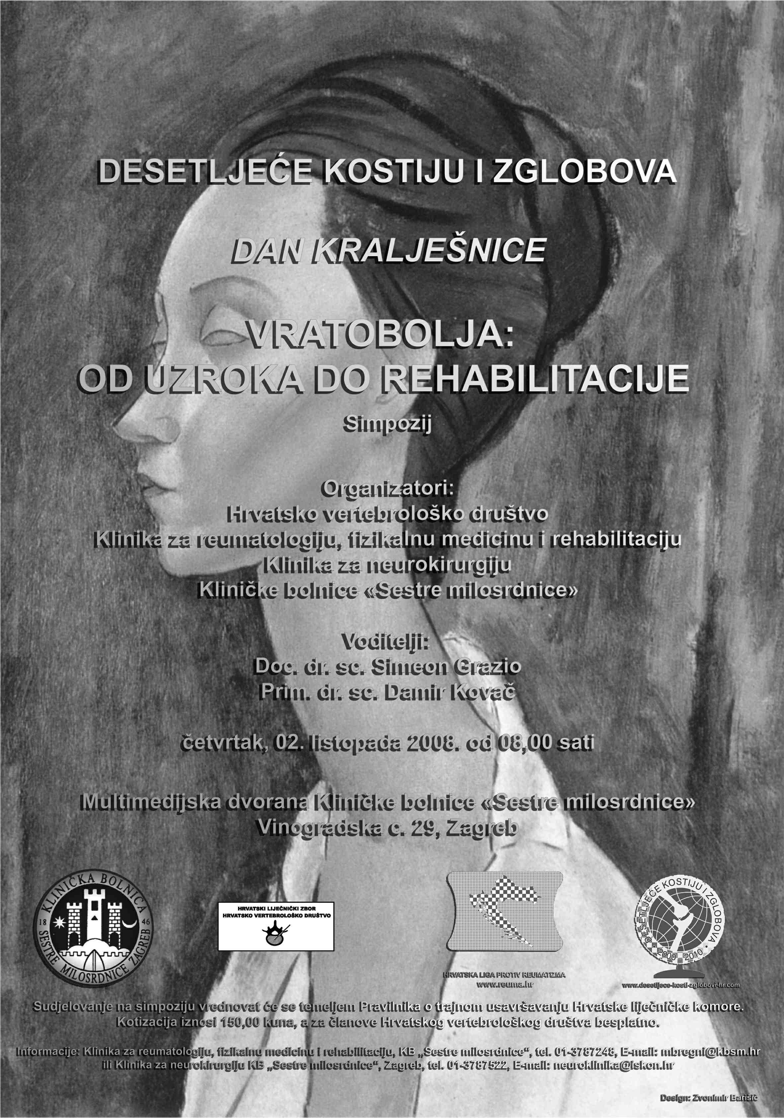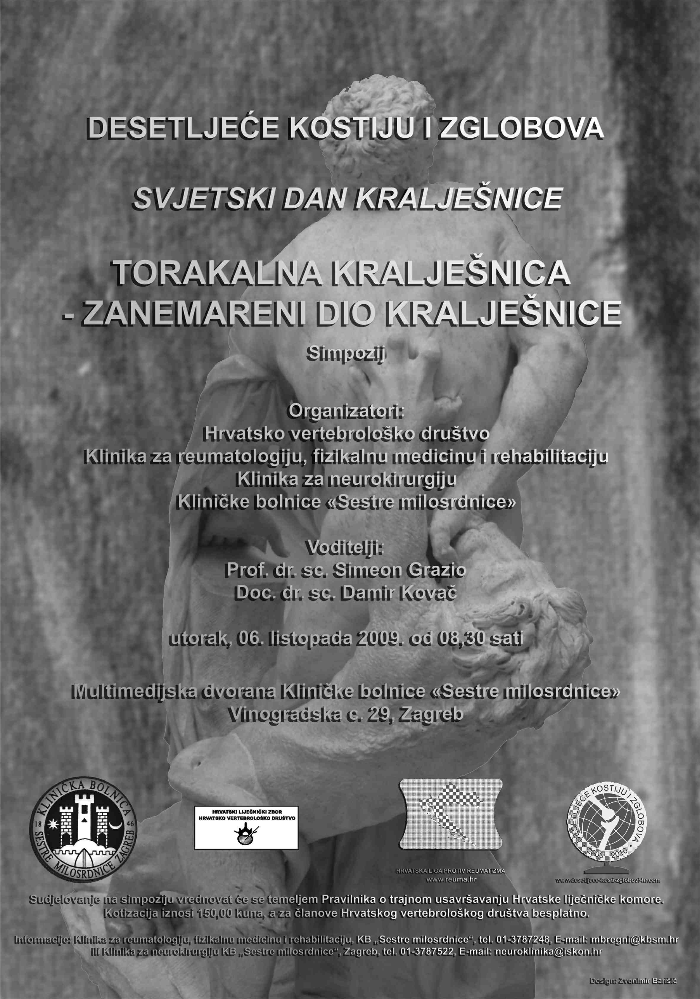

Slika 9. Plakati simpozija održanih povodom
Svjetskog dana kralješnice 2008. i 2009.
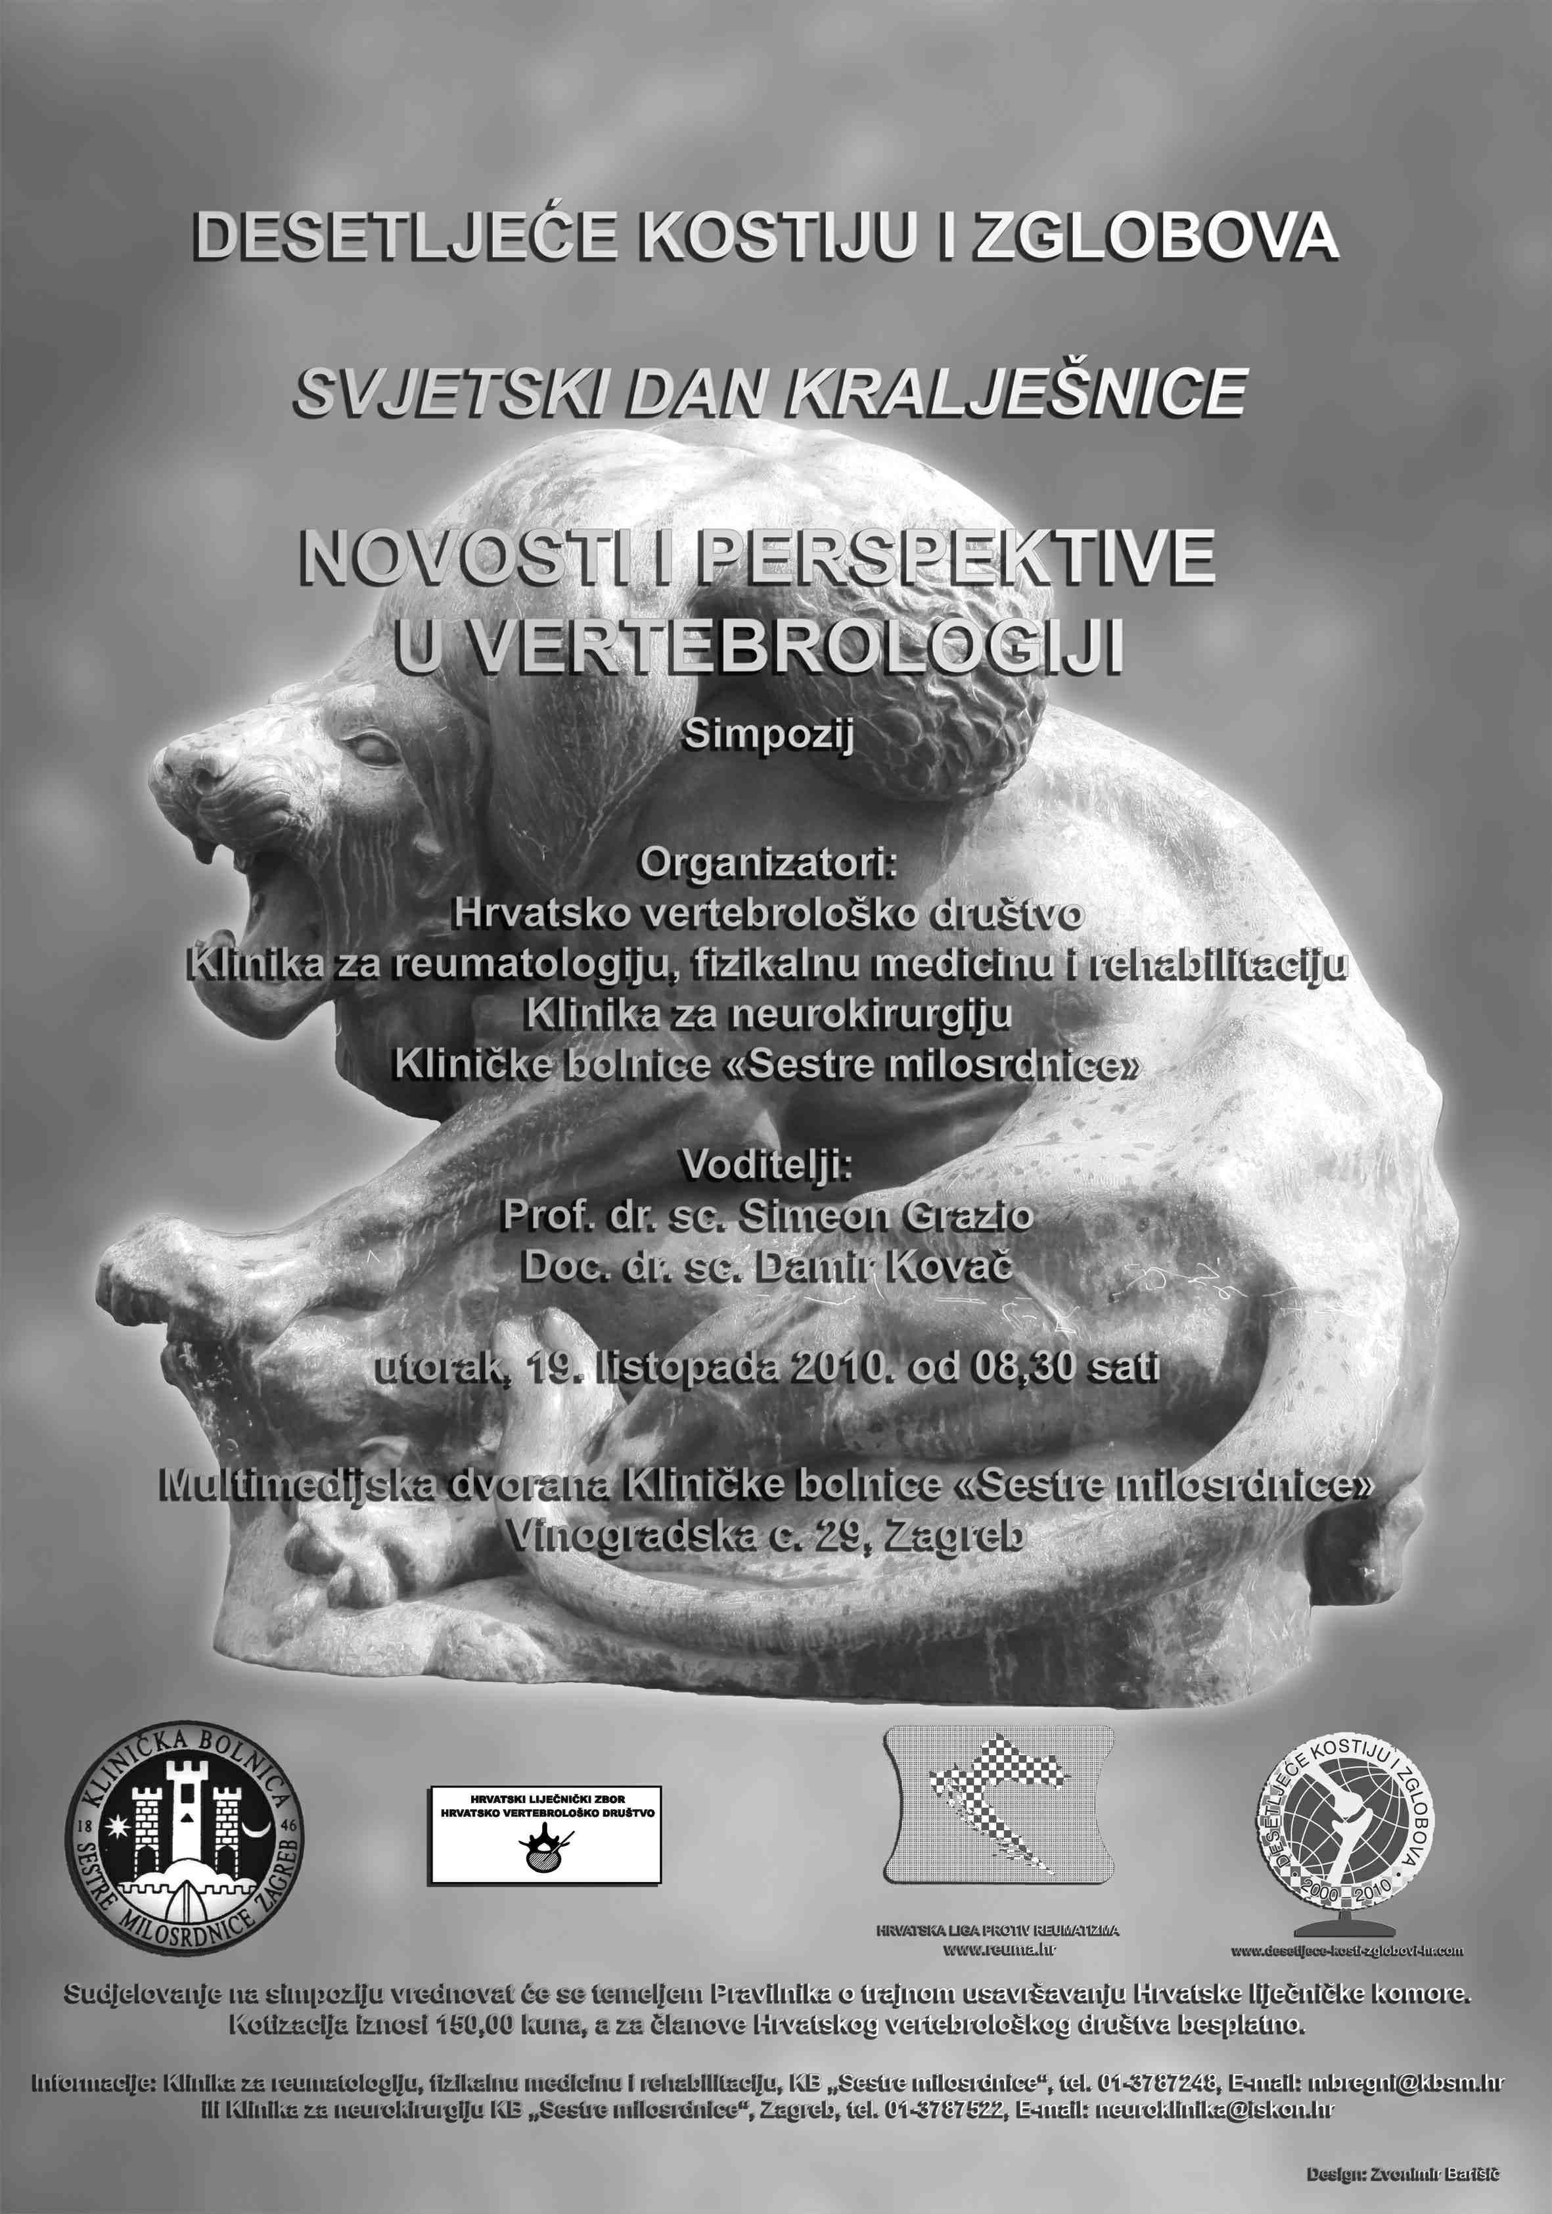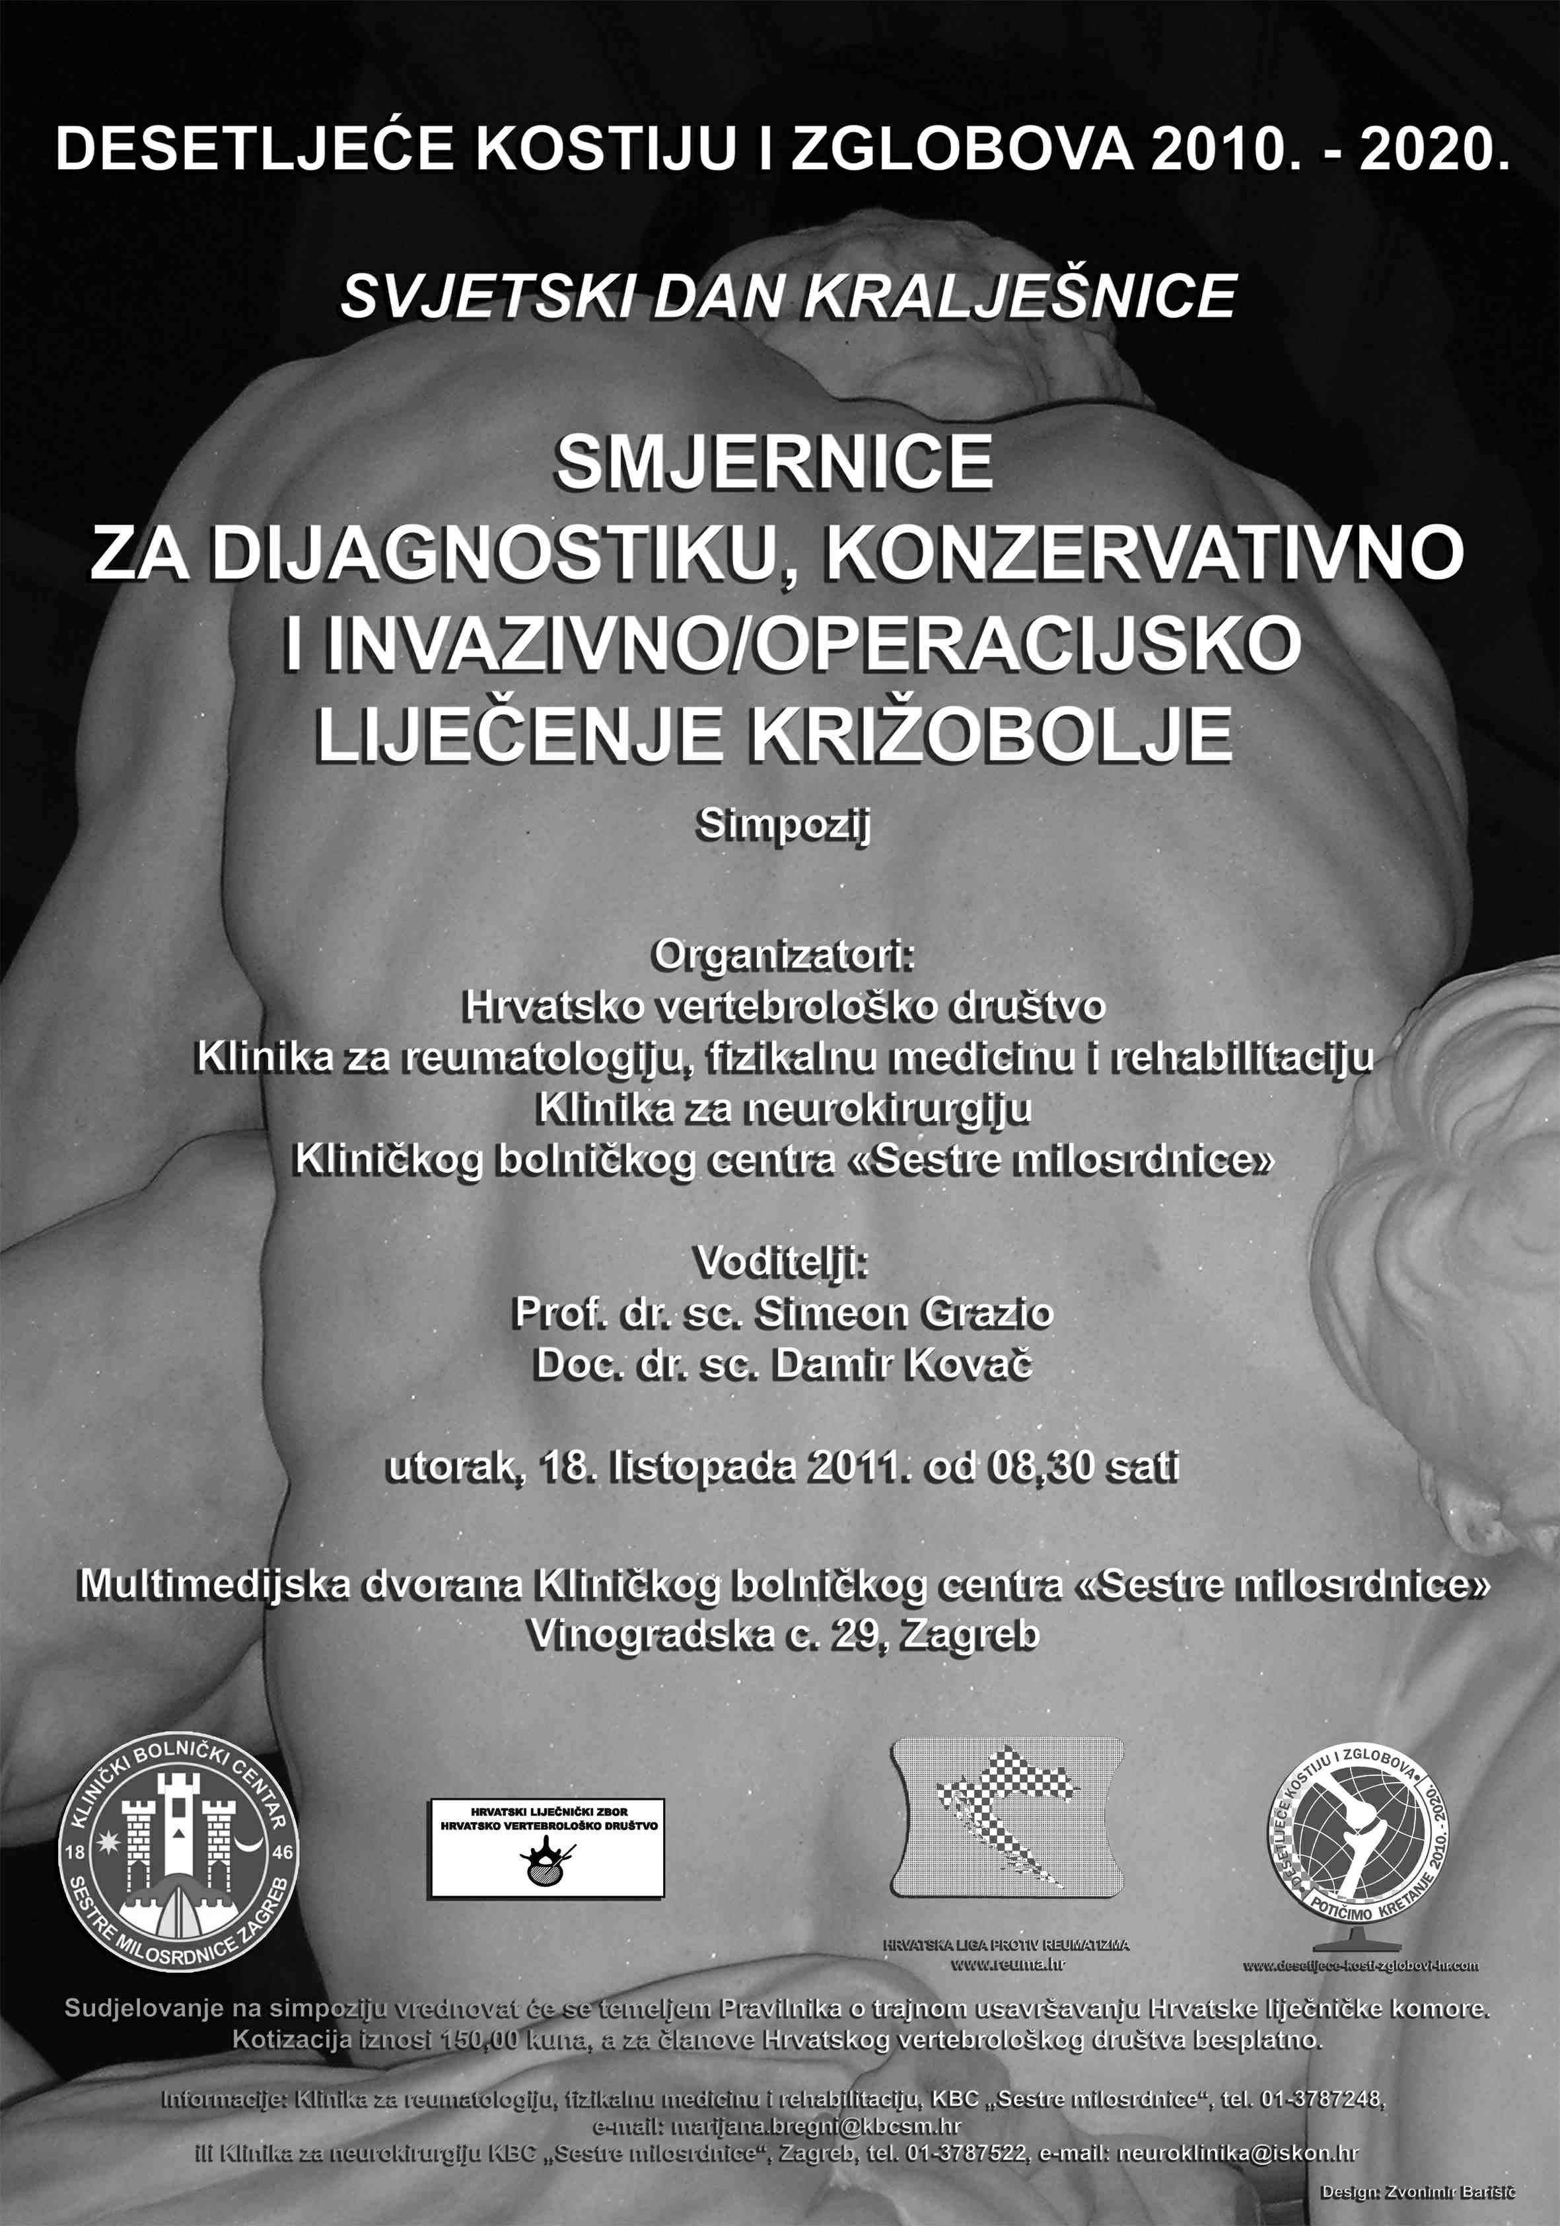
Slika 10. Plakati simpozija održanih povodom
Svjetskog dana kralješnice 2010. i 2011.

što je tečaj I. kategorije Katedre za fizikalnu medicinu i opću rehabilitaciju Medicinskog fakulteta u Zagrebu „Izvanzglobni reumatizam i srodna stanja – novosti u dijagnostici i liječenju“ (2006, 2007, 2009., 2011.). Prof. Grazio stekao je naslov europskog trenera u fizikalnoj i rehabilitacijskoj medicini, a Klinika je 2011. postala Centar obuke Europskog odbora za fizikalnu i rehabilitacijsku medicine (European Board for Physical and Rehabilitation Medicine) za petogodišnje razdoblje.

Klinika je bila organizator više stručnih skupova, a u proteklih osam godina poglavito u sklopu obilježavanja aktivnosti Desetljeća kostiju i zglobova, koje je proglasila Svjetska zdravstvena organizacija. Tako su, zadnjih godina, najčešće u suradnji s drugim klinikama KBC-a, redovito organizirani simpoziji u povodu Svjetskog dana kralježnice, i to: „Križobolja“ (2004.), „Križobolja – biopsihosocijalni aspekt“ (2005.), „Dijagnostika i liječenje hernije lumbalnog diska“ (2006.), „Prognoza i ishod križobolje: medicina temeljena na dokazima“ (2007.), „Vratobolja: od uzroka do rehabilitacije“ (2008.), „Torakalna kralježnica – zanemareni dio kralježnice“ (2009.) i „Novosti i perspektive u vertebrologiji“ (2010.). Najnoviji simpozij „Smjernice za dijagnostiku, konzervativno i invazivno/operacijsko liječenje bolesnika s križoboljom“ (2011.) prvi je takav skup u nas,

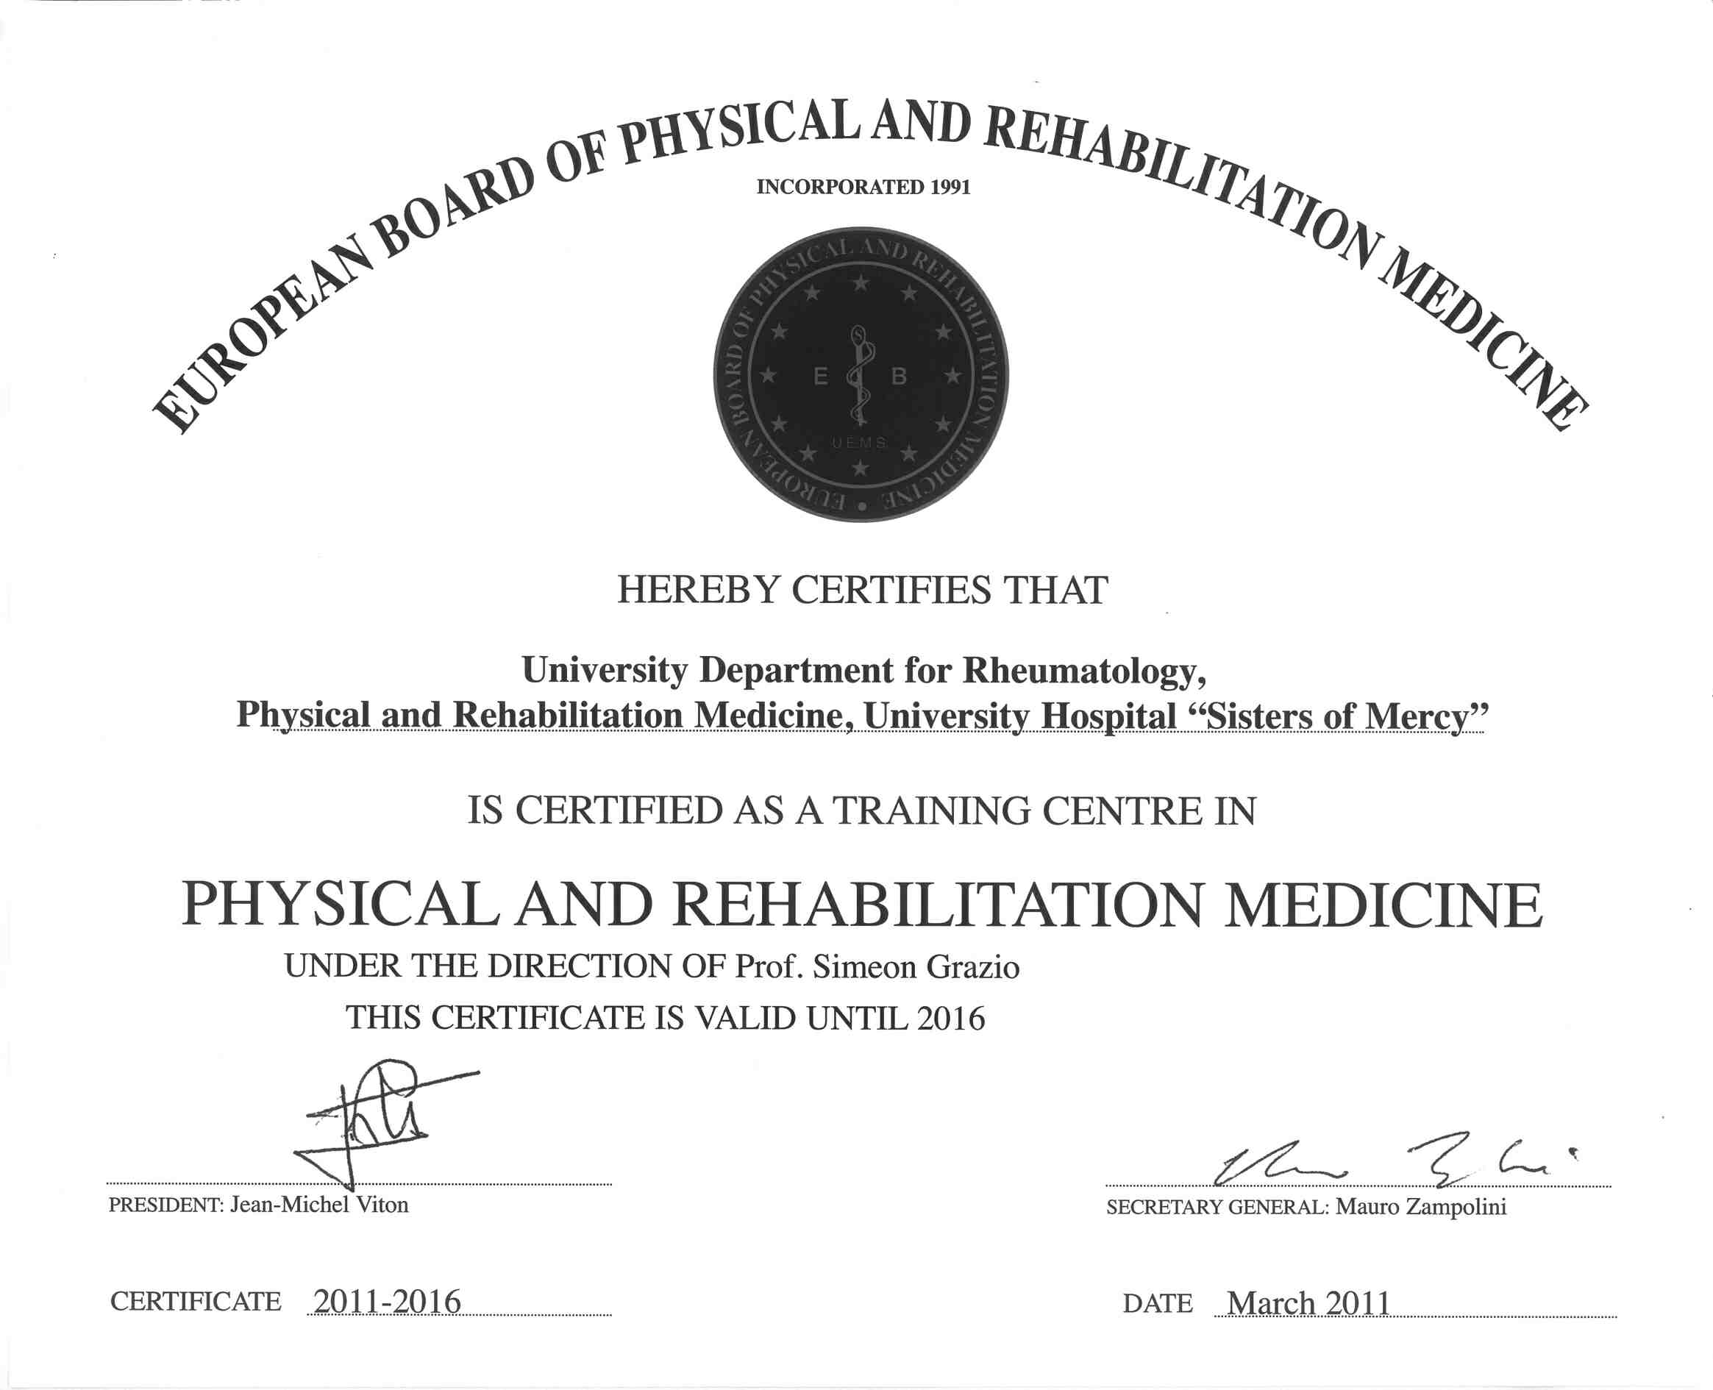
Slika 11. Potvrda Europskog odbora za fizikalnu i rehabilitacijsku medicinu
o dodjeli naziva Obučni centar..

koji uvelike pomaže i liječnicima u praktičnom pristupu i regulatornim tijelima glede problematike križobolje. Naši zaposlenici bili su članovi organizacijskih i znanstvenih odbora više domaćih i međunarodnih kongresa

Na klinici je sjedište časopisa Fizikalna medicina i rehabilitacija, stručno-znanstvenog časopisa Hrvatskog društva za fizikalnu i rehabilitacijsku medicinu pri HLZ-u. Njegov glavni i odgovorni urednik od 2005. do 2008. bio je dr. Tomislav Nemčić, a od 2009. je prof. dr. sc. Simeon Grazio; tajnik časopisa je mr. sc. Frane Grubišić. Djelatnici klinike su članovi uredničkog odobora nekoliko časopisa (npr. Reumatizam, Fizikalna i rehabilitacijska medicina, Acta Clinica Croatica). Recenzirali su radove za domaće i međunarodne stručne medicinske časopise.

Klinika je usko povezana s Hrvatskom ligom protiv reumatizma, jedinom udrugom na državnoj razini koja okuplja bolesnike s reumatskim bolestima i stručnjake koji se bave tom problematikom. Liga ima oko 5500 članova, u 13 županijskih ogranaka. Od njezina osnutka sjedište joj je na klinici, a dosadašnji predsjednici bili su prof. dr. sc. Ivo Jajić (1992. – 2001.) i dr. Tomislav Nemčić (2001. – 2008.). Predsjednik Lige je prof. dr. sc. Simeon Grazio, tajnik mr. sc. Frane Grubišić, a više zaposlenika klinike članovi su Upravnog odbora Lige. Liga provodi brojne aktivnosti, među kojima su organizacija popularnih predavanja i tribina (u zadnjih osam godina i u sklopu obilježavanja Desetljeća kostiju i zglobova), na kojima su naši zaposlenici vrlo često aktivno sudjelovali. Objavila je 27 priručnika za bolesnike (u njih 20 autori ili koautori naši su zaposlenici), kao i dvije knjige (koautori su također naši zaposlenici), a dva puta godišnje redovito objavljuje glasilo Reuma. Liga je članica Udruge pacijenata pri EULAR-u (PARE), Međunarodne udruge za ankilozantni spondilitis (ASIF) i Međunarodne zaklade za osteoporozu (IOF), a jedna je od utemeljitelja AGORA, platforme za organizacije osoba s reumatskim bolestima južne Europe (u sklopu PARE-a). Zadnjih nekoliko godina Liga je intenzivirala međunarodne aktivnosti. Njezini predstavnici redovito sudjeluju na EULAR-ovu jesenskom sastanku za PARE, a u svibnju 2011. Organizirala je međunarodni projekt – izložbu “Working Wonders Exhibition”, koja je održana pod visokim pokroviteljstvom predsjednika Republike Hrvatske prof. dr. sc. Ive Josipovića. Hrvatska liga protiv reumatizma bila je glavni inicijator održavanja tematske sjednice Odbora za zdravstvo Hrvatskog sabora posvećenog koštano-mišićnim bolestima, u listopadu 2009. god., kada je i u Hrvatskoj predstavljena i prihvaćena Europska povelja o radu bolesnika s koštano-mišićnim bolestima.

Klinička jedinica za rehabilitaciju onkoloških bolesnika aktivno je uključena u rad Udruge žena liječenih zbog raka dojke, Udruge laringektomiranih osoba, Udruge osoba s kolo-ileo-urostomom i dr., kao i u dva iznimna projekta vezana za rak dojke. To su program ”Reach to Recovery“, nemedicinski rehabilitacijski program u kojem rehabilitirana i stručno educirana bolesnica pruža psihosocijalnu potporu novooboljeloj, te Europa Donna Hrvatske, koja okuplja medicinske stručnjake i bolesnice radi stvaranja jedinstvene europske strategije u prevenciji i liječenju raka dojke, a u kojem neizostavnu ulogu imaju rehabilitacija i palijativna skrb. Sudjeluju u osmišljavanju nacionalne strategije sukladno europskim kriterijima, točnije Deklaraciji Europskog parlamenta od ožujka 2010. godine radi smanjenja smrtnosti i poboljšanja kvalitete života oboljelih i članova obitelji. Predsjednica udruge Europa Donna Hrvatska od 2005. je mr. sc. Nada Kraljević.

Klinika je aktivna i u radu nekih drugih udruga kao što su Hrvatska udruga za disleksiju i Udruga za prevenciju moždanog udara.

